0483 –Sistemes Informàtics Sprint 1

Joan Juan Prieto

Índex
Índex 2
Preparació de una maquina virtual 2
Configuració de l’apartat virtual 6
Configurar el gestor d'arrencada GRUB 25
Instal·lar i configurar Timeshift. 29

Preparació de una maquina virtual
Per crear una màquina virtual d’Ubuntu en VirtualBox, primer hem de descarregar un arxiu ISO del sistema operatiu.
A continuació, iniciarem el programa VirtualBox, on crearem la màquina virtual. Un cop dins, anirem a l’opció “Nova” i començarem amb la creació de la màquina virtual.
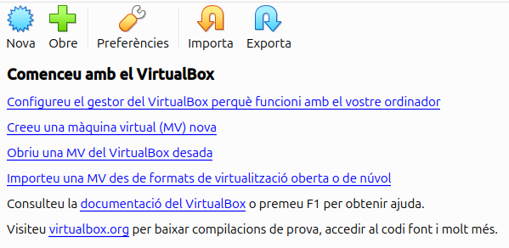

Primer, la nostra creació necessita un nom, com, per exemple, “Ubuntu 0483 – Sistemes Informàtics”.
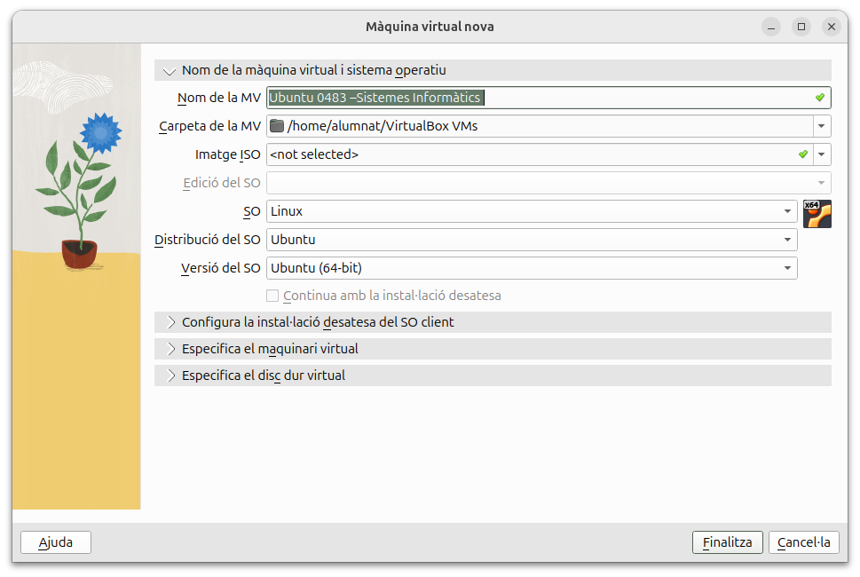
A continuació, seleccionarem la imatge ISO. Utilitzarem la imatge que hem descarregat anteriorment.
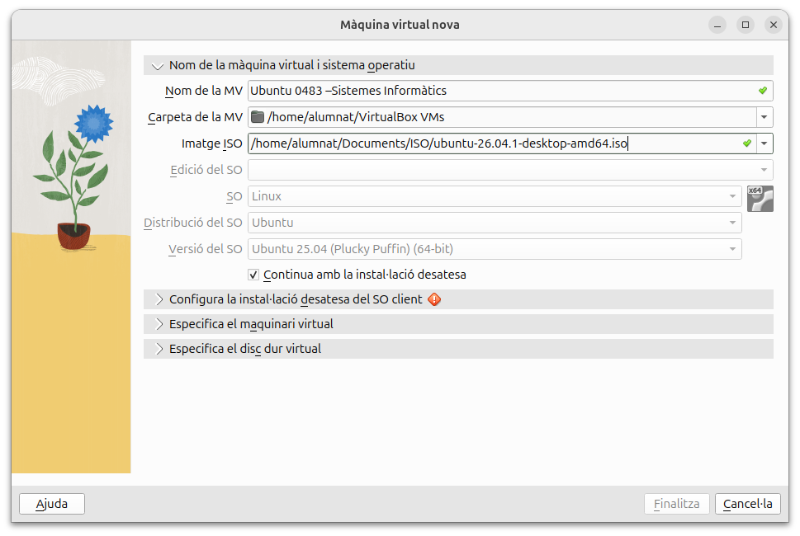

Ara seleccionarem una opció MOLT IMPORTANT en què molta gent s’equivoca. Si volem tenir el control TOTAL de la nostra creació, a l’opció “Continua amb la instal·lació desatesa” seleccionarem NO.
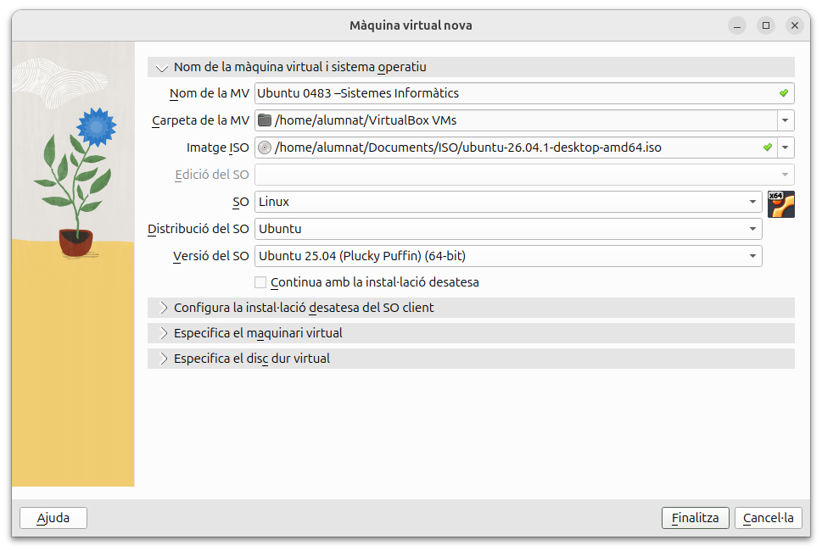
Ara seleccionarem els recursos que tindrà disponibles la màquina virtual. És recomanable assignar-li com a mínim 4 GB de memòria RAM i almenys 2 nuclis de processador; si no, la màquina virtual funcionarà excessivament lenta.
Tampoc és bona idea superar el límit recomanat, ja que això faria que la màquina virtual utilitzés massa recursos del nostre ordinador, provocant que es ralenteixi o, fins i tot, que se saturi per complet.
En el meu cas, he assignat 6144 MB de memòria RAM, que equivalen a 6 GB, i 4 nuclis del processador.
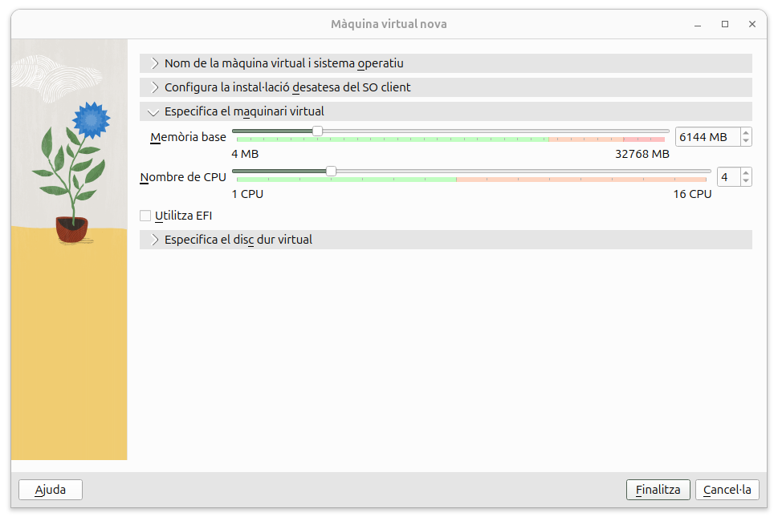
Ara, en especificar el disc dur virtual, seleccionarem quina capacitat podrà tenir la màquina virtual. La capacitat que assignem no s'utilitzarà automàticament ni es crearà una partició a part, sinó que es farà servir la del nostre propi disc; el pes que tindrà la màquina virtual no serà immediatament el que hàgim assignat, sinó el pes de tots els arxius que aquesta contingui. Per això, he assignat 2 TB d’espai d’emmagatzematge, encara que el meu disc dur sigui de només 500 GB, mentre no se saturi la màquina virtual amb centenars d’arxius que pesin desenes de GB, no hi haurà cap problema. Un cop fet això, podem fer clic a “Finalitzar” i ja podrem iniciar la nostra màquina virtual.

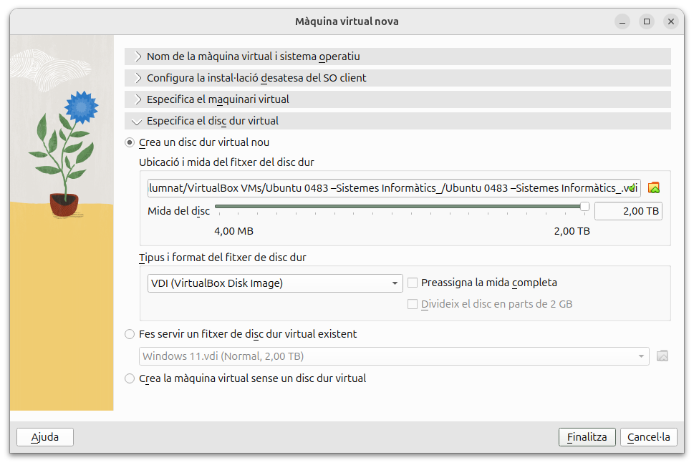

Configuració de l’apartat virtual
Un cop iniciat, ens sortirà aquest menú, on seleccionarem “Instal·lar Ubuntu”.
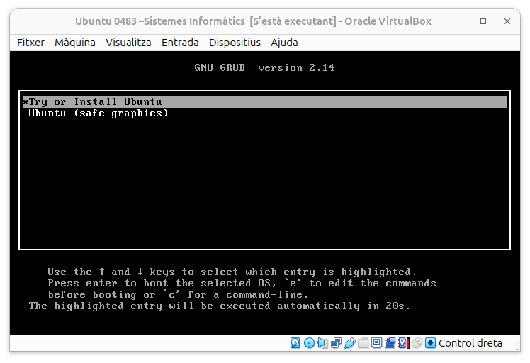

En l’apartat d’idioma, seleccionarem el nostre idioma, en aquest cas, català.
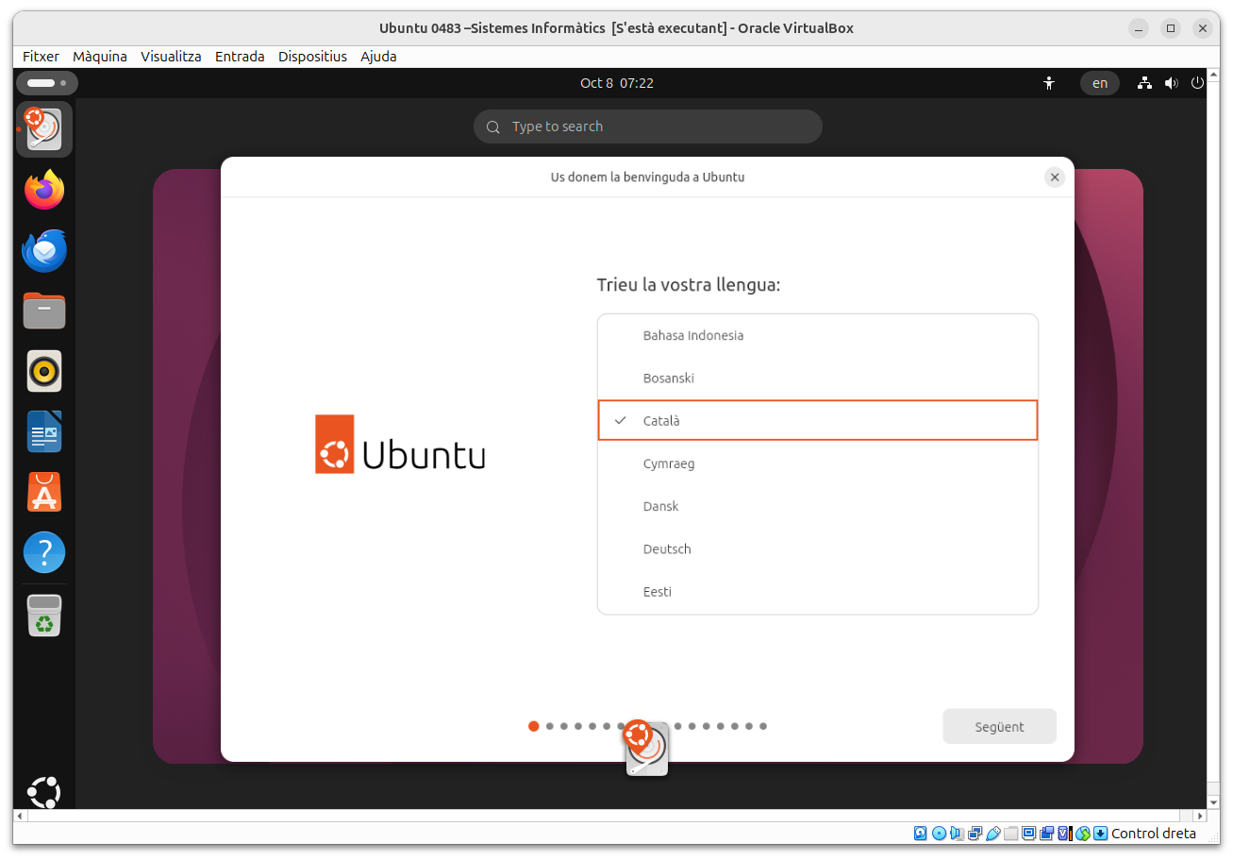
El camp d’accessibilitat el deixarem tal com està.
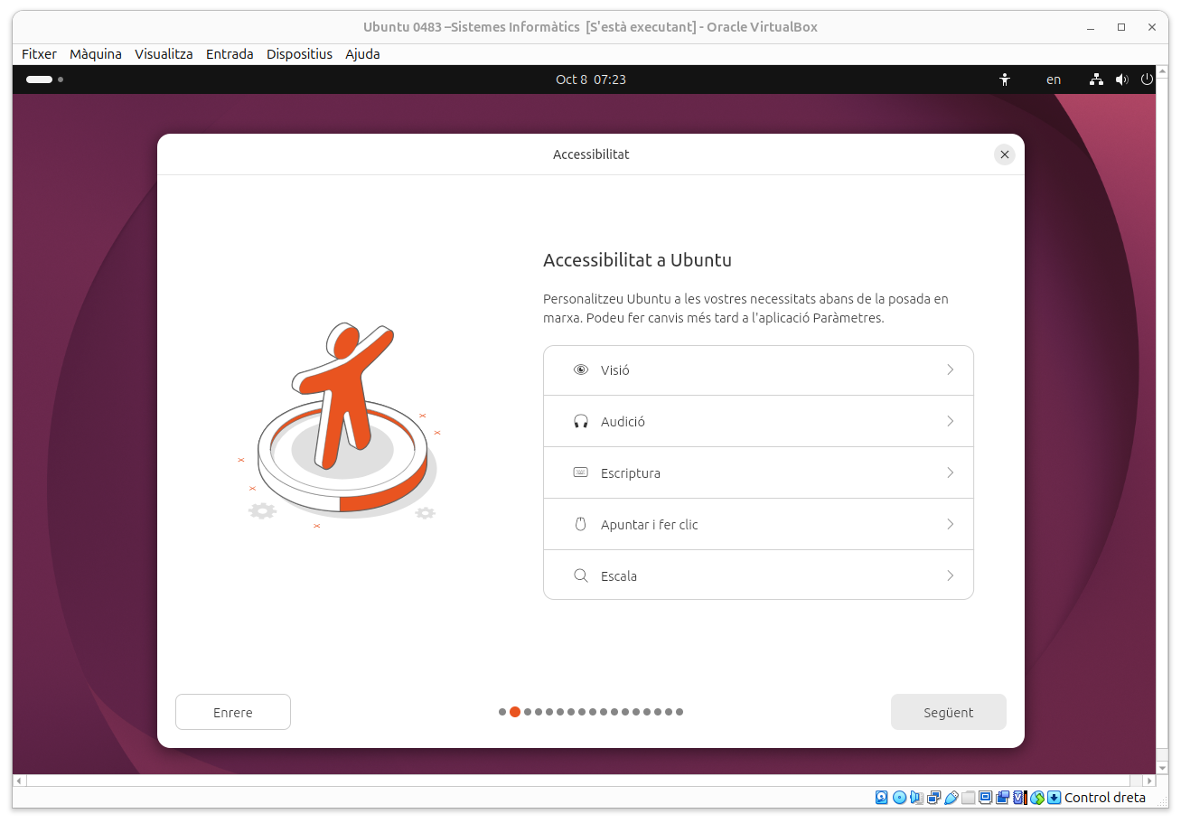

En la disposició de teclats, seleccionarem espanyol.
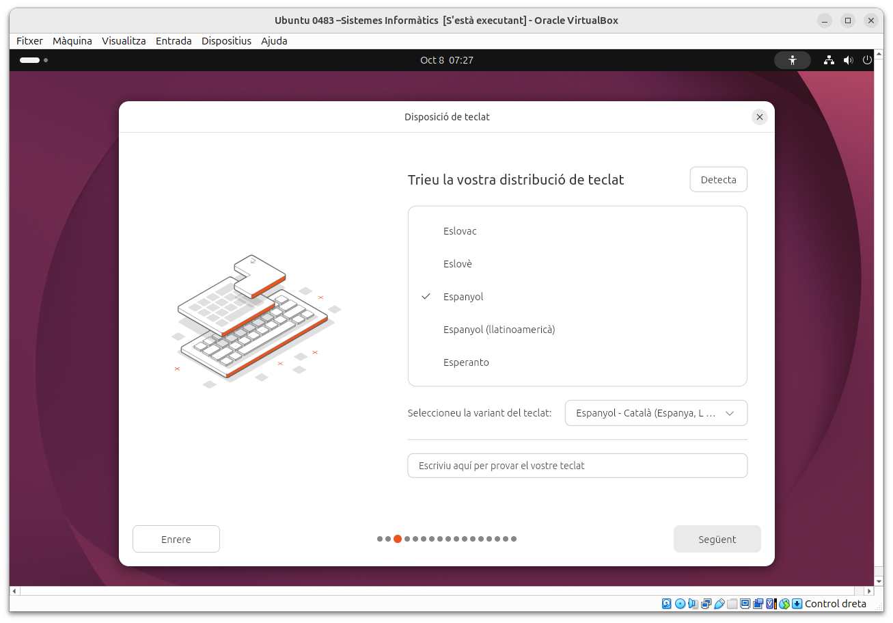

En la connexió a Internet, seleccionarem connexió per cable. Òbviament, en cas que no utilitzeu una connexió Ethernet i utilitzeu Wi-Fi, seleccionarem Wi-Fi. Però, en aquest cas, utilitzem una connexió per cable.
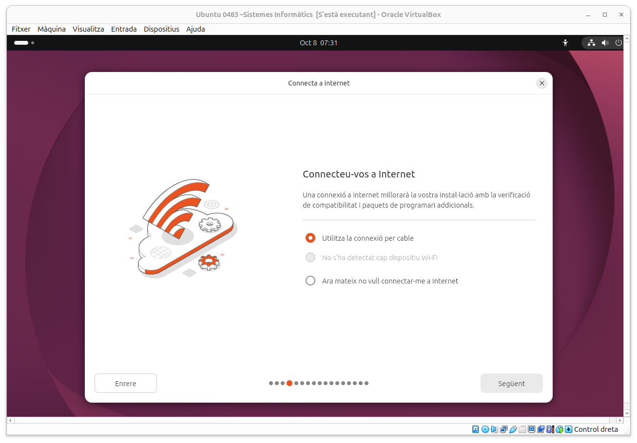

Seleccionarem Instal·lar Ubuntu, si ja no havia quedat clar…
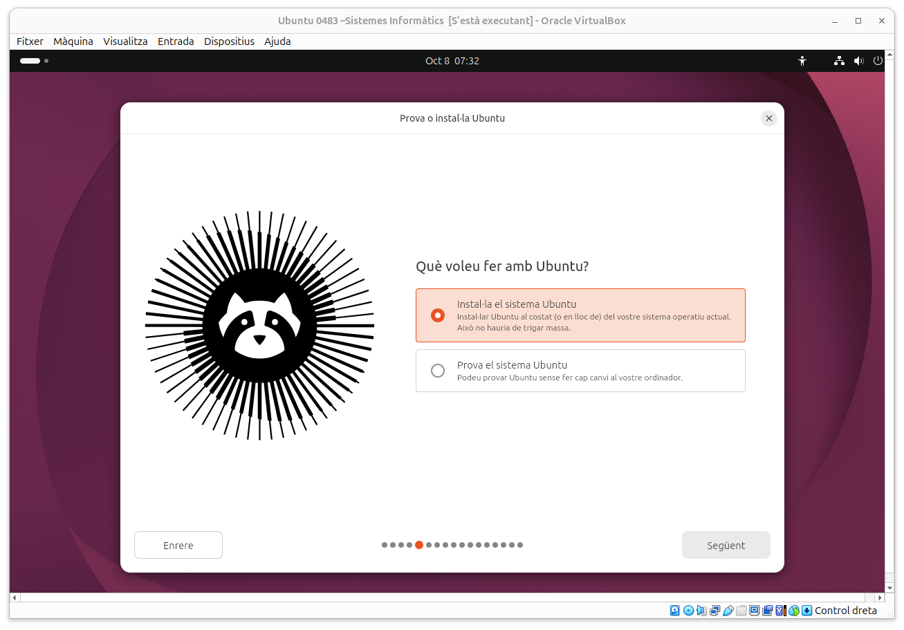
Seleccionarem la instal·lació interactiva per anar pas a pas i no saltar-nos cap part. És molt important això.
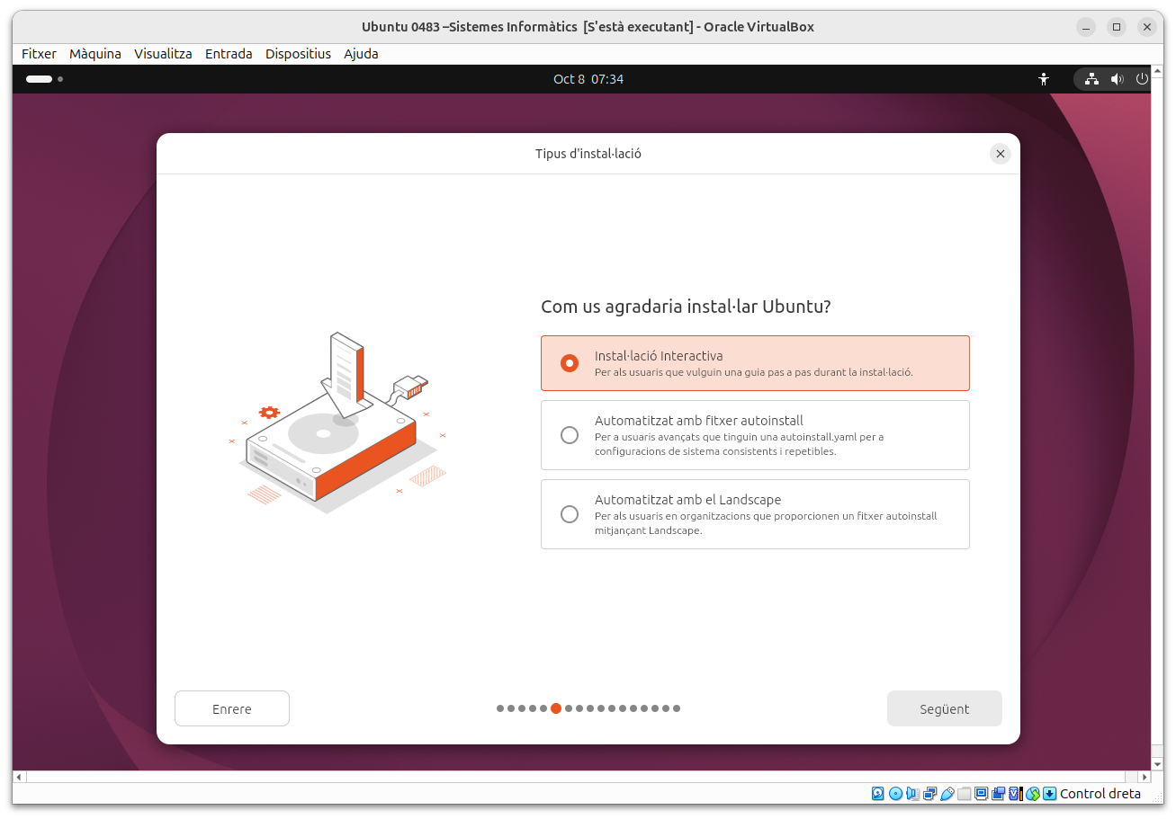
En l’apartat de quines aplicacions ens agradaria instal·lar per començar, seleccionarem “Selecció àmplia”, ja que proporciona programes ofimàtics que ens vindran bé per a la pràctica i per a altres activitats.
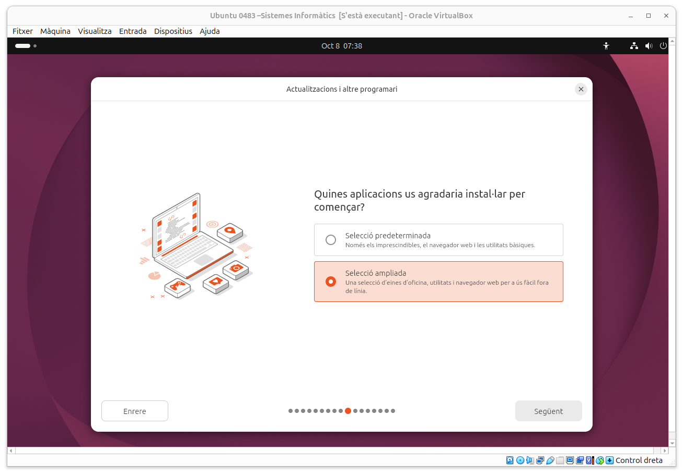
Seleccionarem les dues opcions que indiquen sí, ja que són molt recomanables per garantir una major compatibilitat.
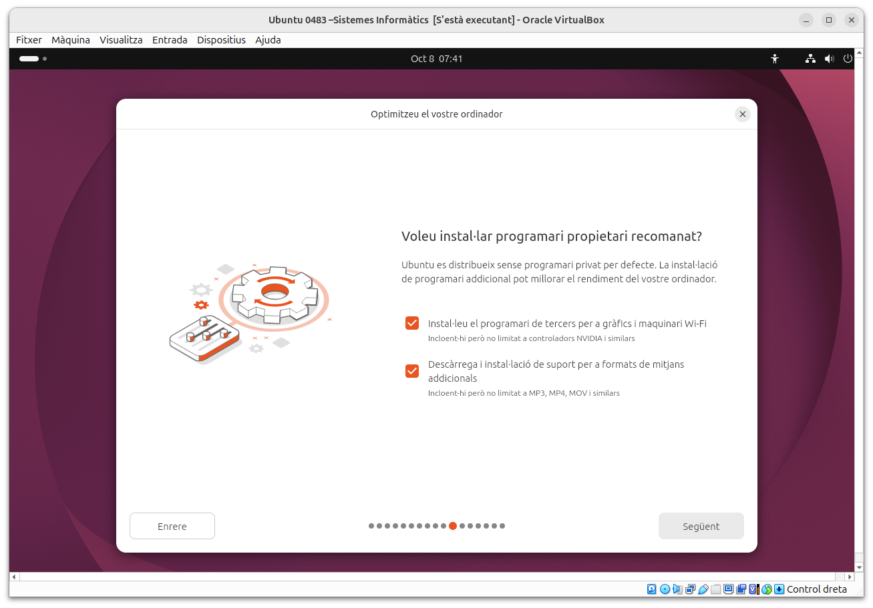
Es MOLT IMPORTANT en la configuració del disc, seleccionarem “Alguna altra cosa”, ja que ens permetrà gestionar les particions al nostre gust.
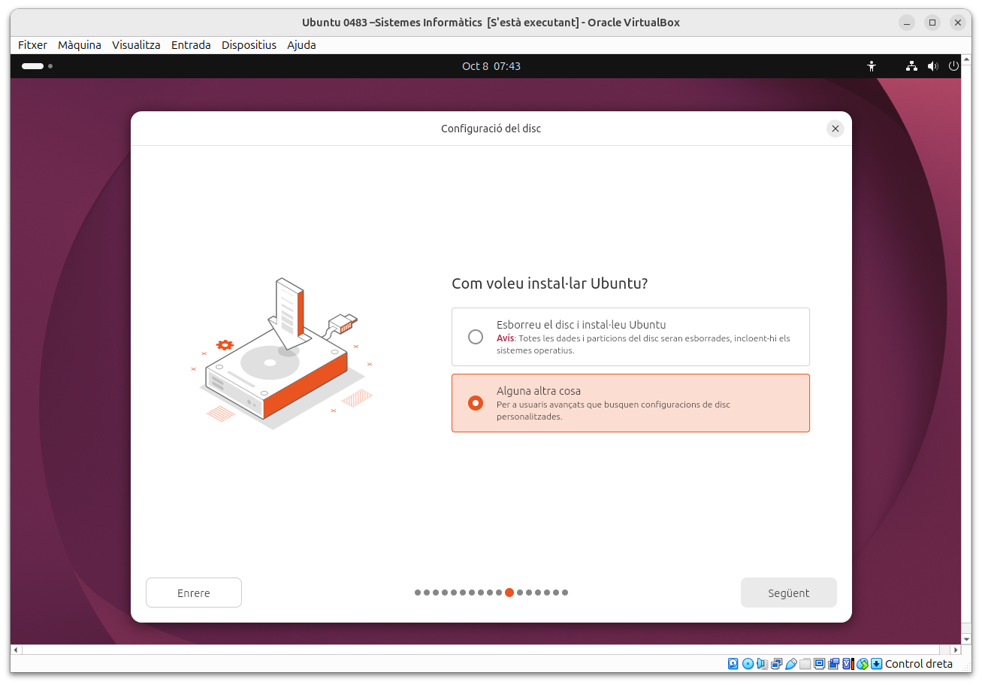
Primer de tot, anirem a “Dispositiu per a la instal·lació del carregador d’arrencada” i seleccionarem “sda VBOX HARDDISK (2,20 TB)”, per instal·lar-hi el carregador d’arrencada.
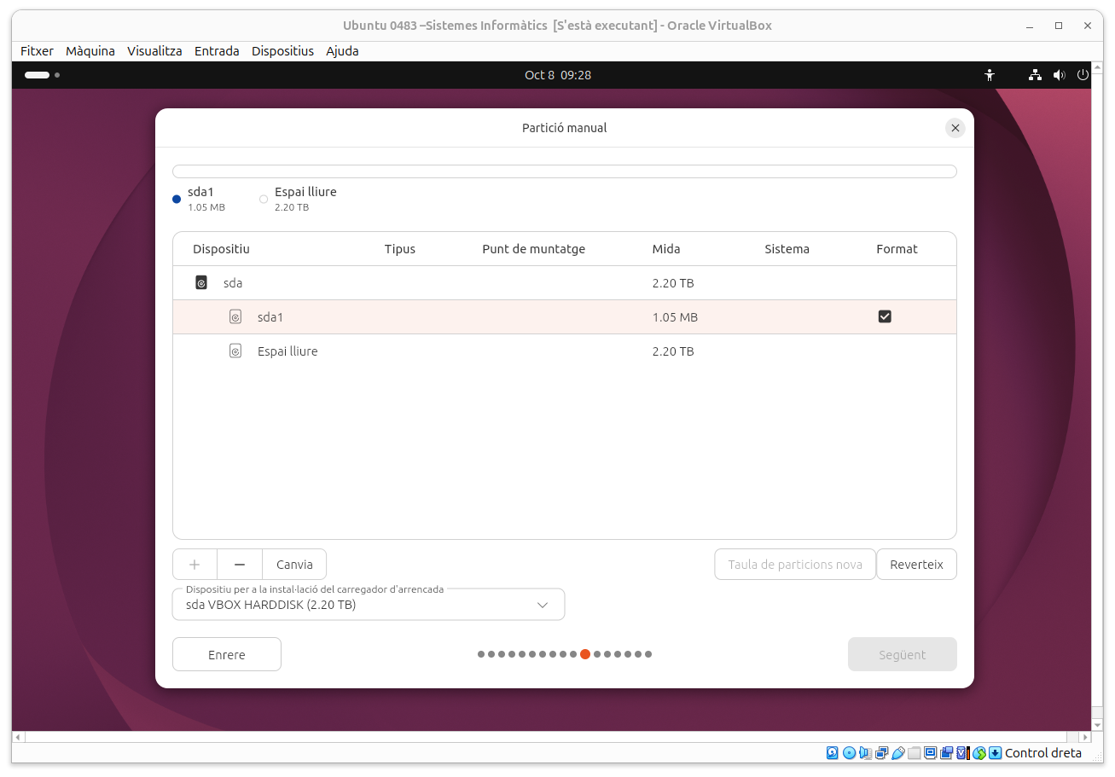

Per crear les particions, anirem a “Espai lliure” i farem clic al botó “+”. A partir d’aquí, podrem anar creant les diferents particions.

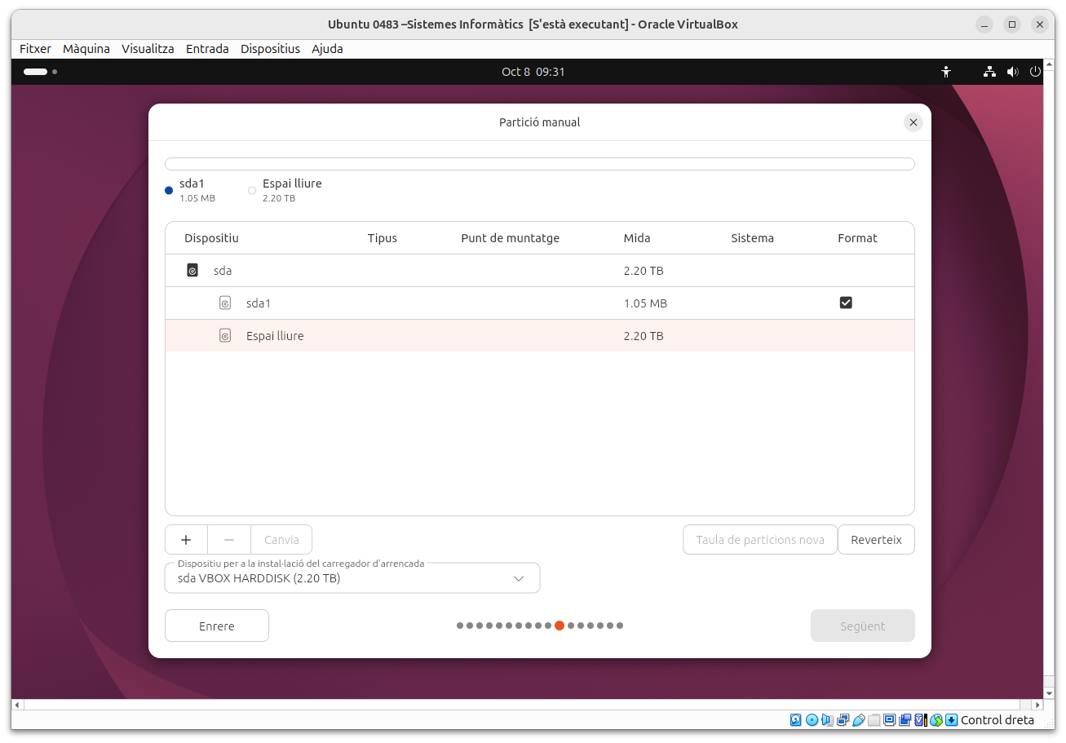
Anirem al botó “+”, com hem mencionat anteriorment, i seleccionarem “Usat com a Swap”, que serveix com a memòria RAM de reserva al disc dur.
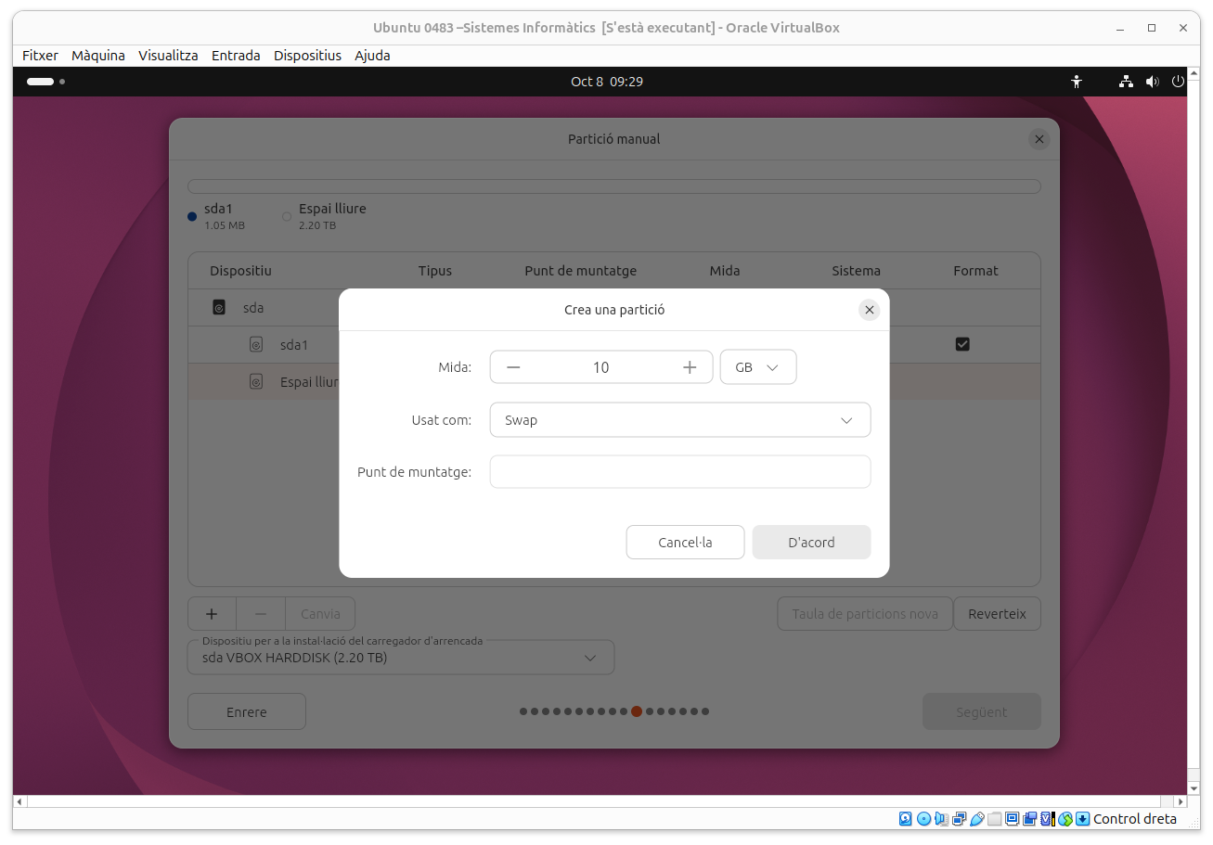
Crearem una altra partició nova, que serà la root (/), és a dir, l’arrel del sistema. En aquest cas, farem clic al botó “+” i, en el punt de muntatge, seleccionarem (/) arrel.
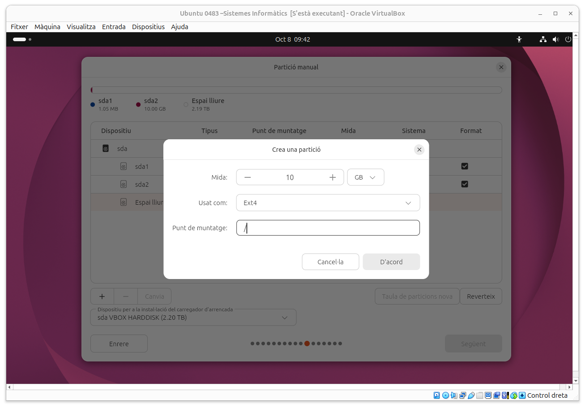
Crearem una nova partició que serà /boot que conté els arxius necessaris per encendre i carregar el sistema, i la seleccionarem com a punt de muntatge.
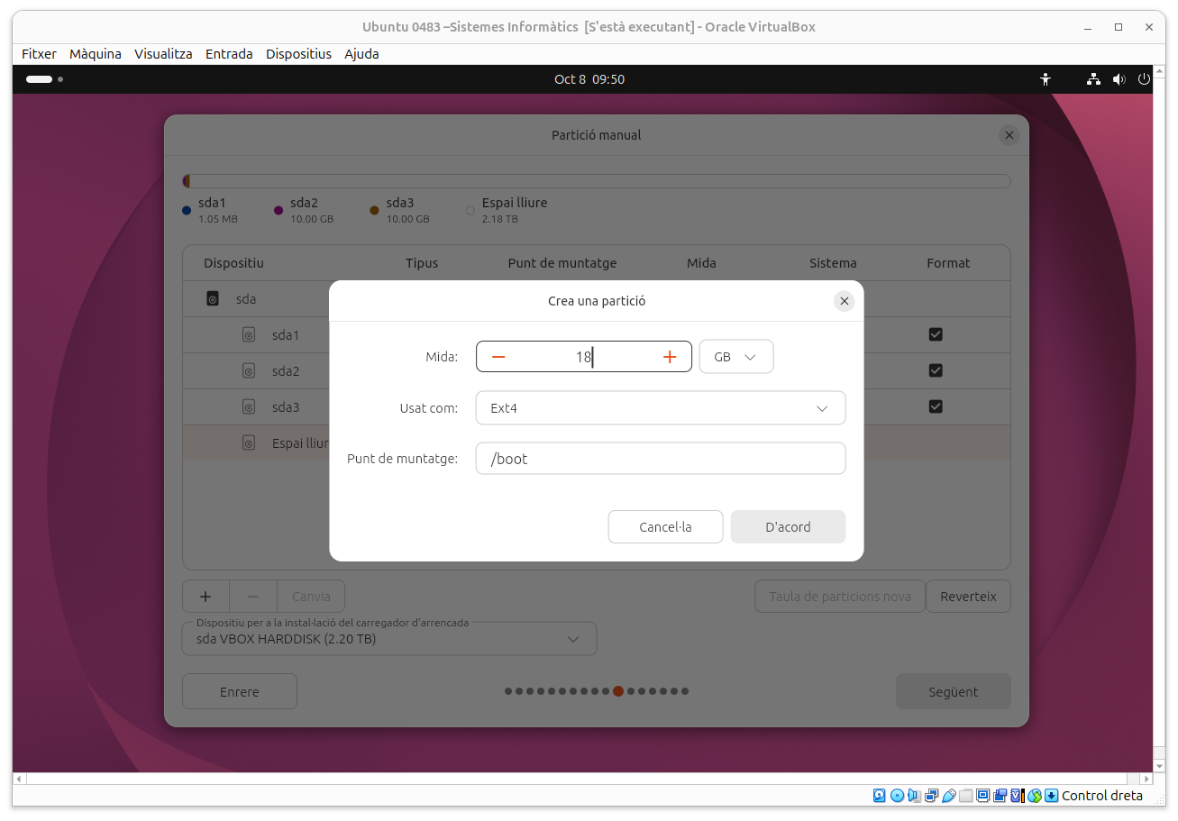
Per últim, crearem la partició /home que es on es guarden tots els teus arxius personals, a la qual assignarem tot l’espai restant que ens queda lliure.
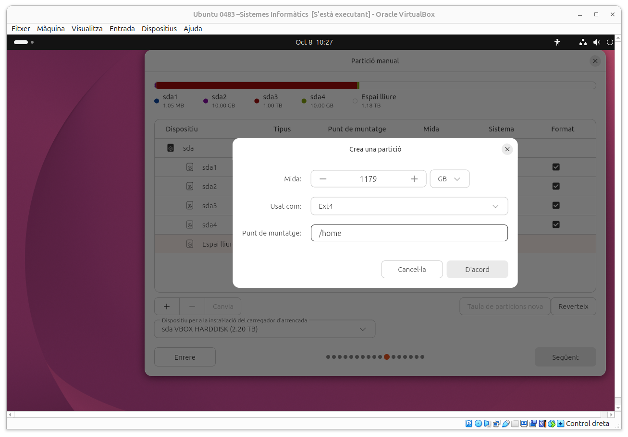
Un cop hem creat quatre particions: /boot en ext4, per als fitxers d’arrencada (1-2 GB recomanats); / en ext4, per al sistema (30-50 GB); /home en ext4, per als fitxers personals; i swap, per a la memòria d’intercanvi (2-8 GB).
En el meu cas, he assignat més espai del recomanat a les particions, ja que disposava d’espai lliure de sobra i volia aprofitar-lo.

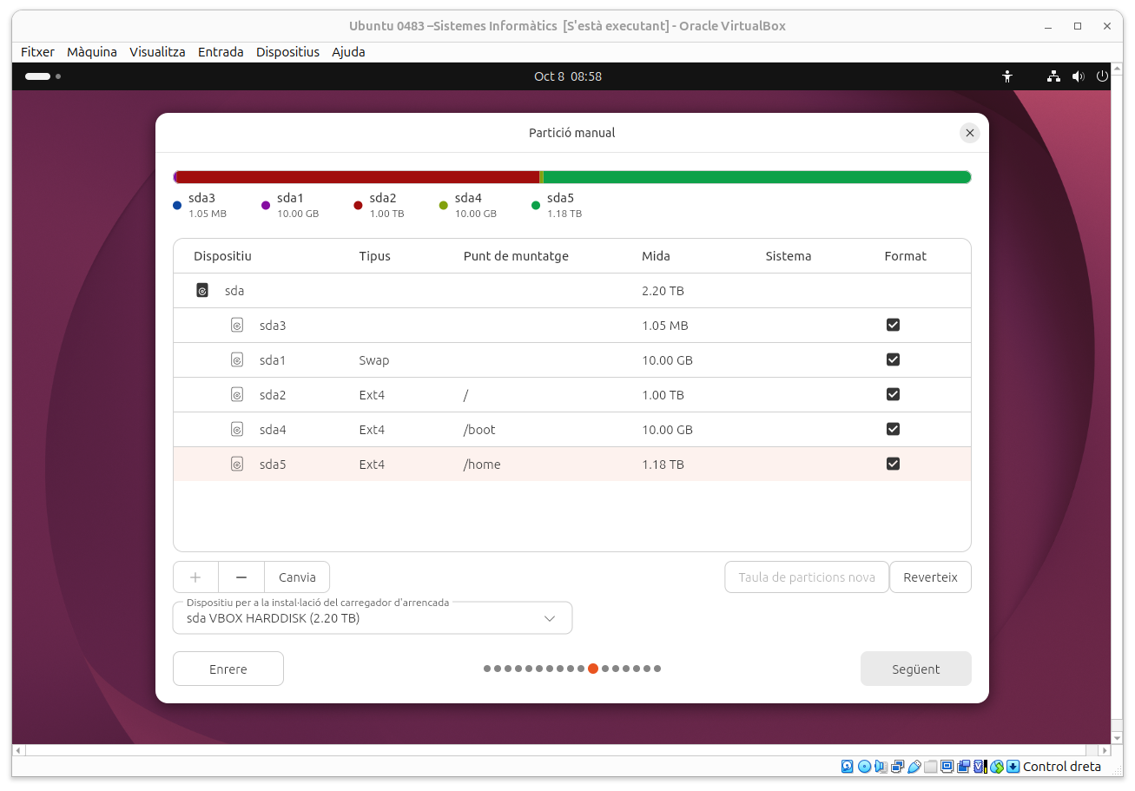
En el següent apartat, afegirem el nostre nom i la contrasenya.
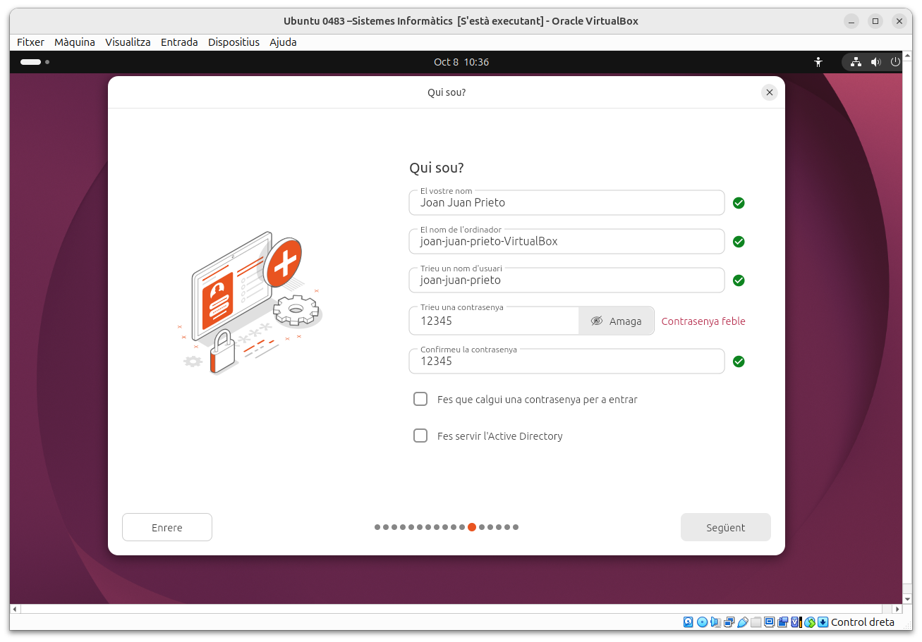
Seleccionarem la nostra franja horària.
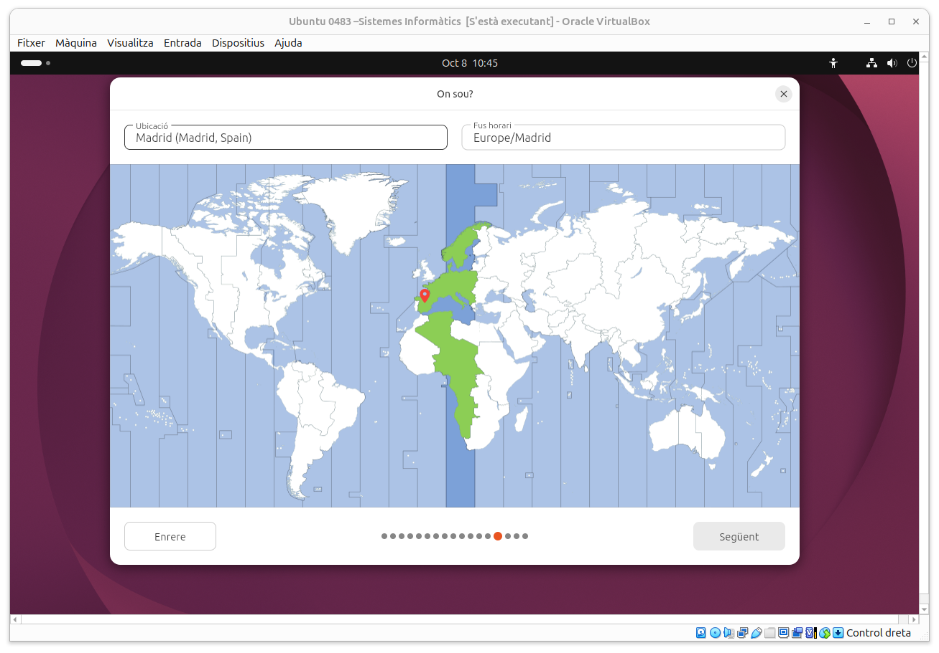
Ara ens preguntarà si volem continuar amb els canvis aplicats.
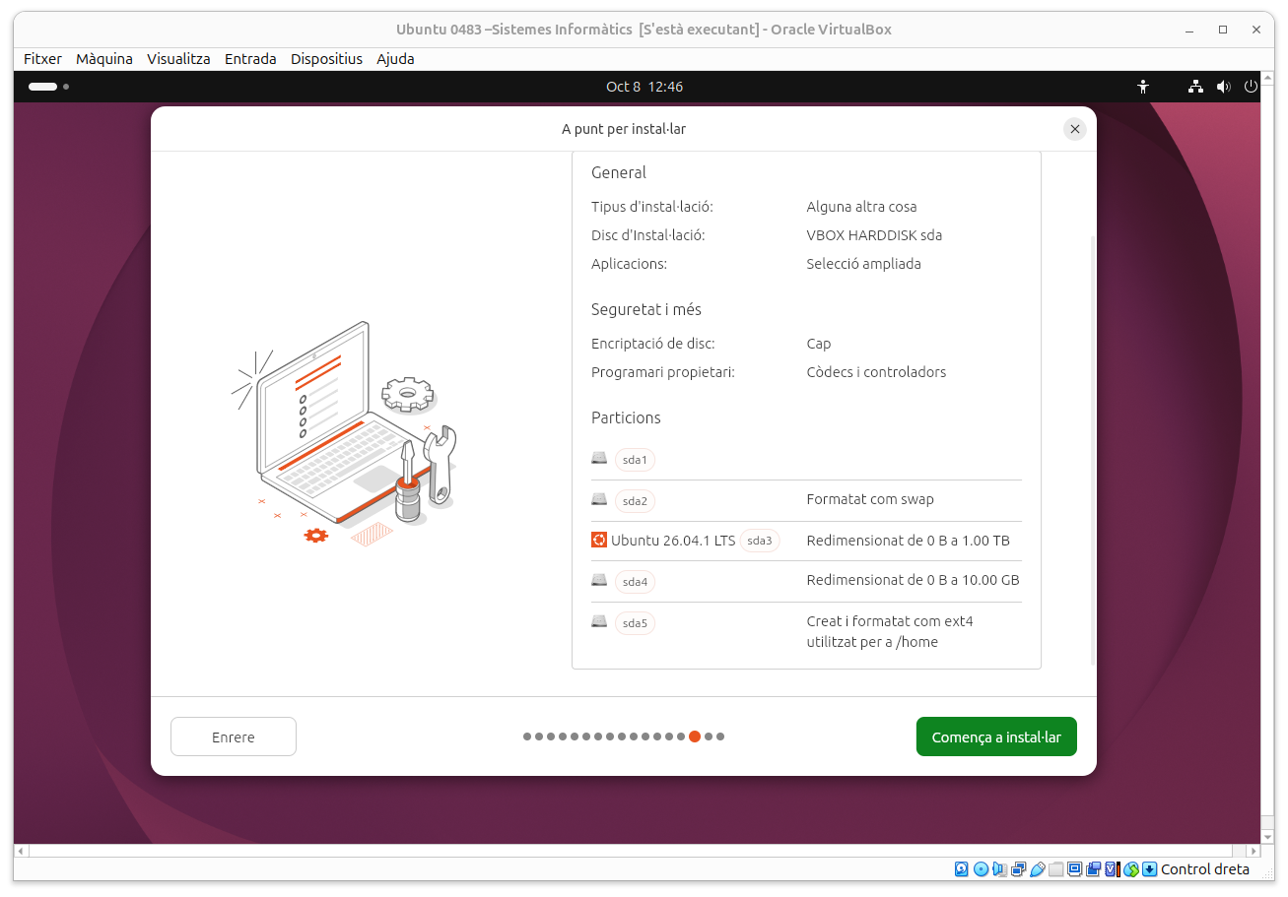
Ara s’estaran instal·lant i aplicant els canvis realitzats. Aquest procés pot durar una estona.
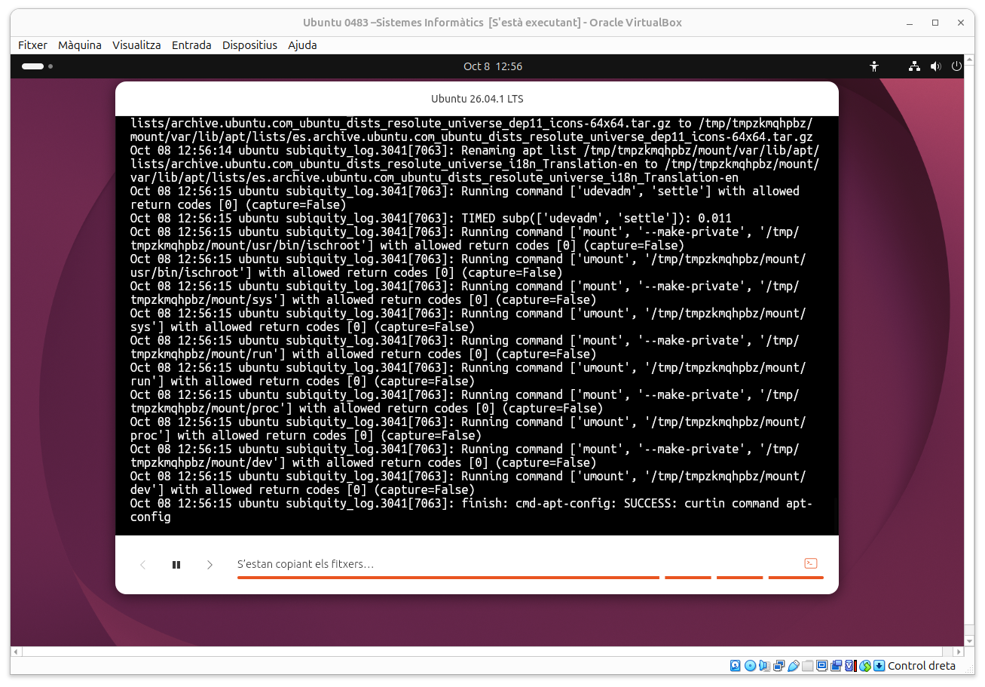
Un cop es reiniciï la màquina virtual, s’obrirà Ubuntu amb la configuració ja aplicada, però encara falten els últims retocs. Ens preguntarà si volem activar Ubuntu Pro, però, com que no volem pagar per aquest servei i es tracta d’una màquina de prova, seleccionarem no per ara.
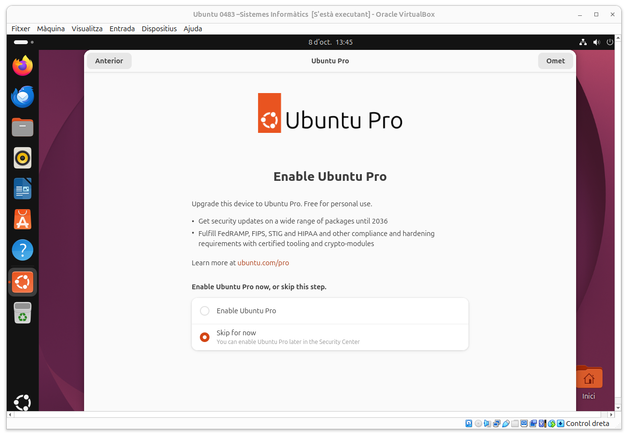
Com que no volem cap servei d’ubicació, continuarem fent clic a “Següent”.
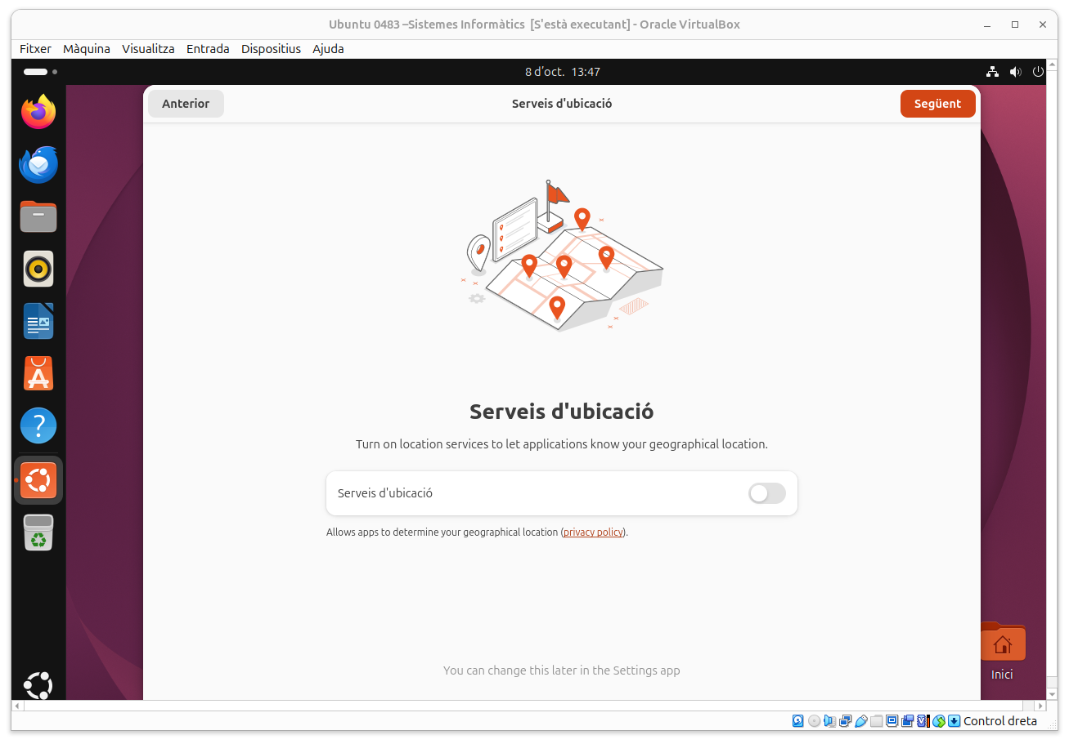
En l’apartat “Voleu millorar Ubuntu?”, seleccionarem no…
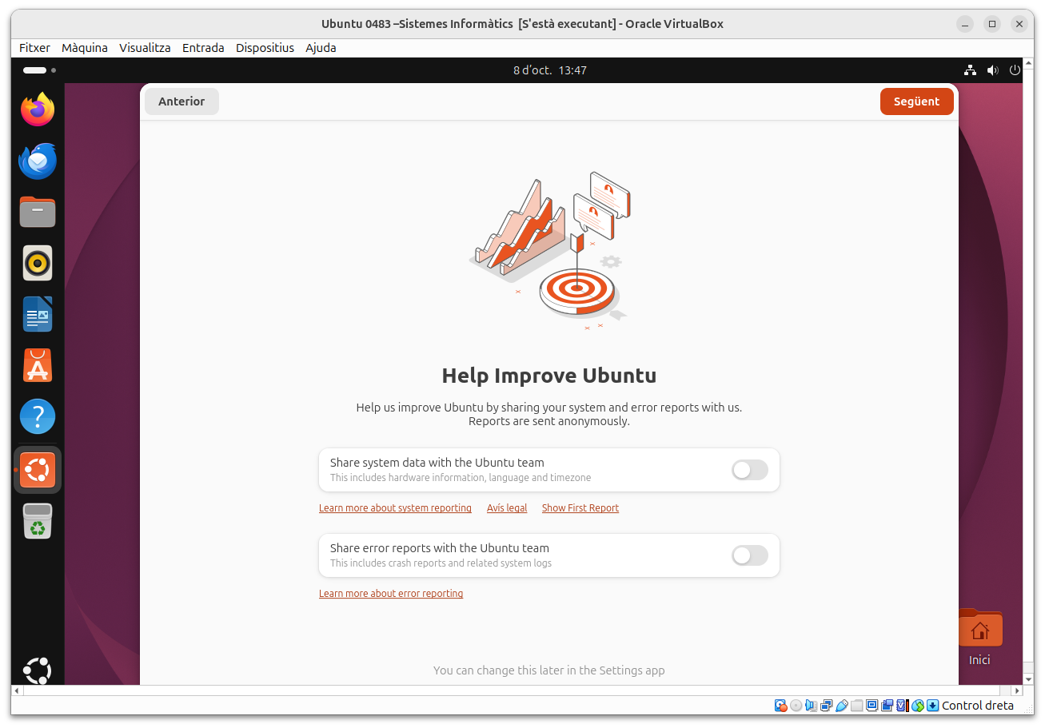
Ens preguntarà si volem canviar el tema d’Ubuntu. Si volem, el podrem canviar.
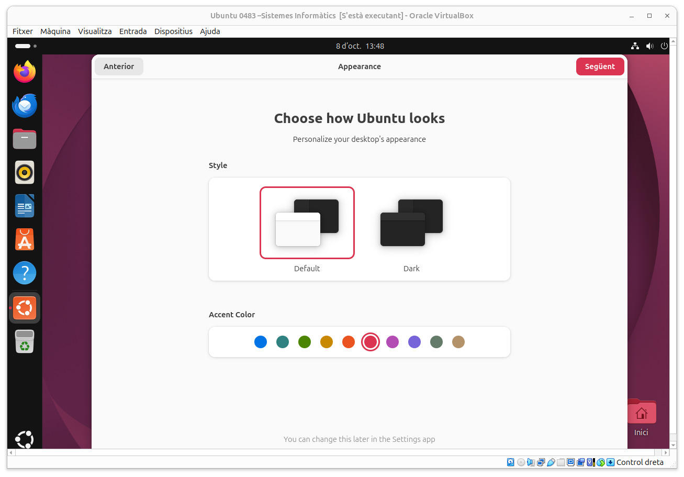
I ja podrem acabar amb la configuració.
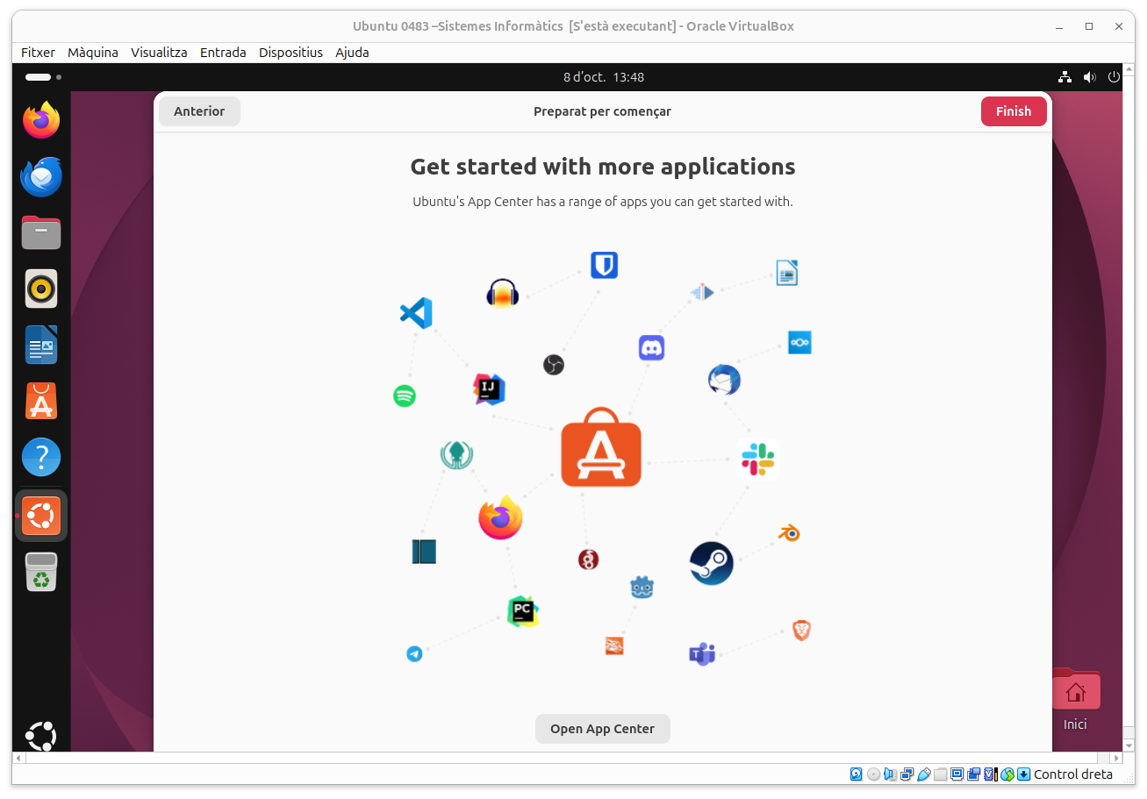
Un cop al disc, anem a les aplicacions de l’escriptori i, des d’allà, podrem veure les particions que hi hem creat.
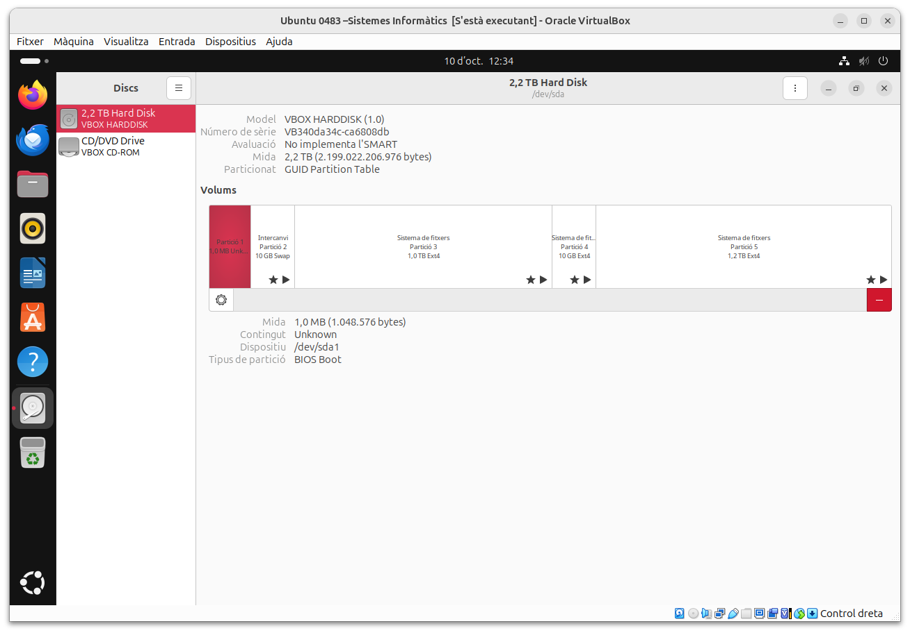

Configurar el gestor d'arrencada GRUB
Per consultar i modificar la configuració de GRUB, obrirem la terminal amb Ctrl + Alt + T i escriurem la següent comanda: cat /etc/default/grub.
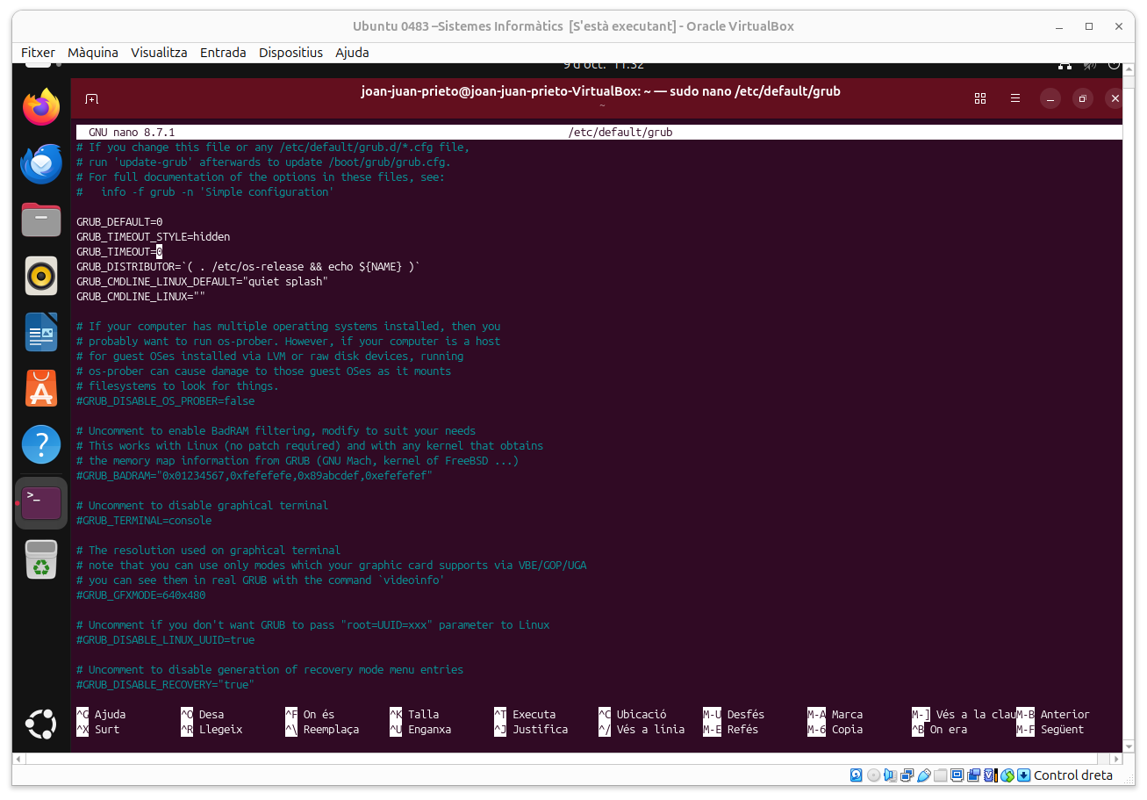
Per modificar GRUB perquè es mostri en iniciar la màquina, modificarem els paràmetres GRUB_TIMEOUT_STYLE=hidden, substituint hidden per menu, i GRUB_TIMEOUT=0, canviant el 0 pel temps que volem que es mostri el menú de GRUB. Per exemple, si volem que es mostri durant 15 segons, substituirem el 0 per 15.
Un cop fet això, premem Ctrl + X i després Intro per desar els canvis.

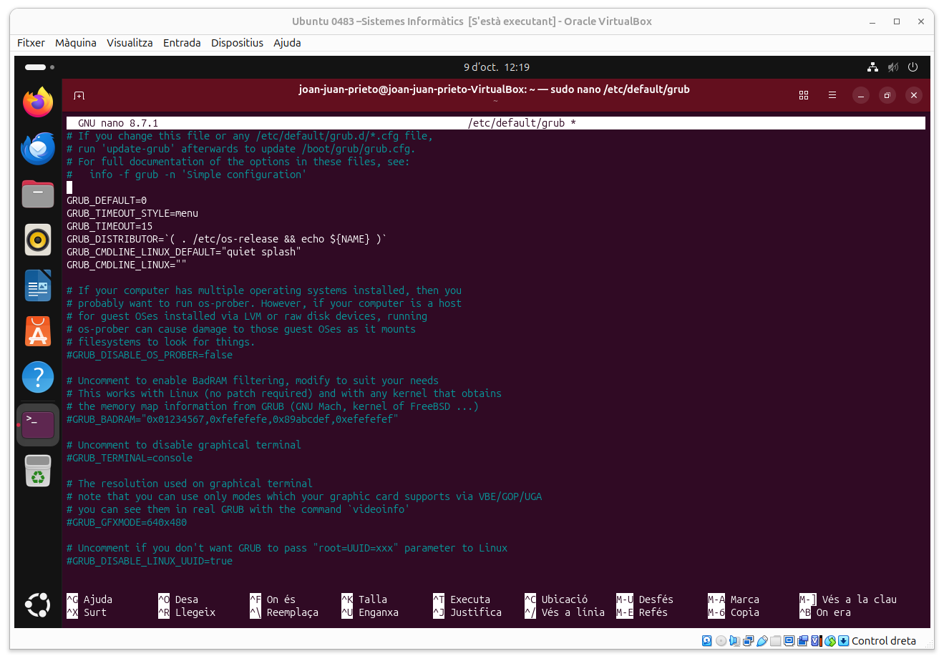
Per actualitzar l’arxiu que hem modificat, utilitzarem la següent comanda: sudo update-grub.
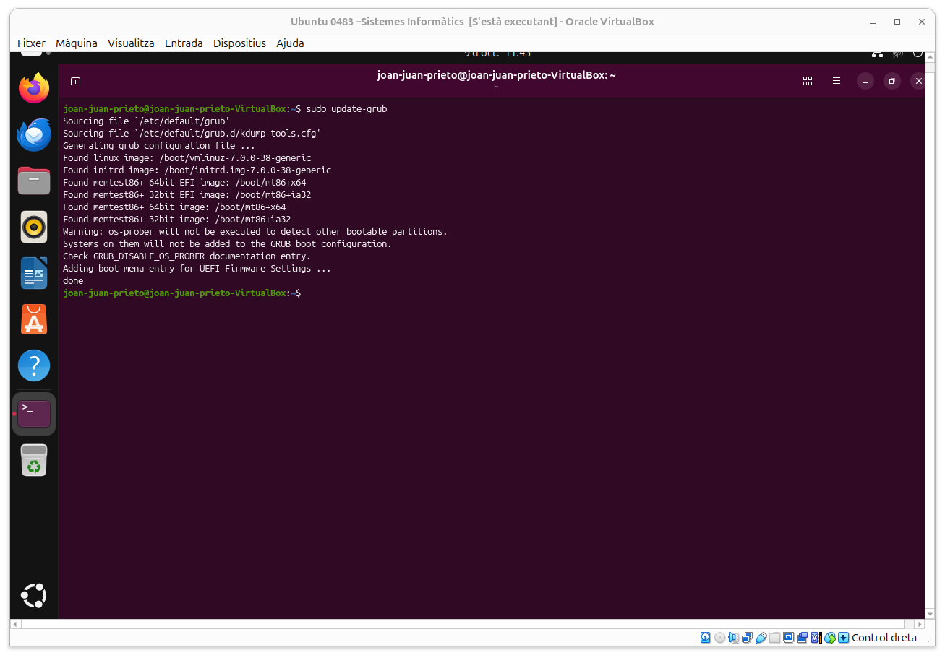
Per últim, farem un sudo reboot per reiniciar la màquina i comprovar si els canvis s’han aplicat correctament.
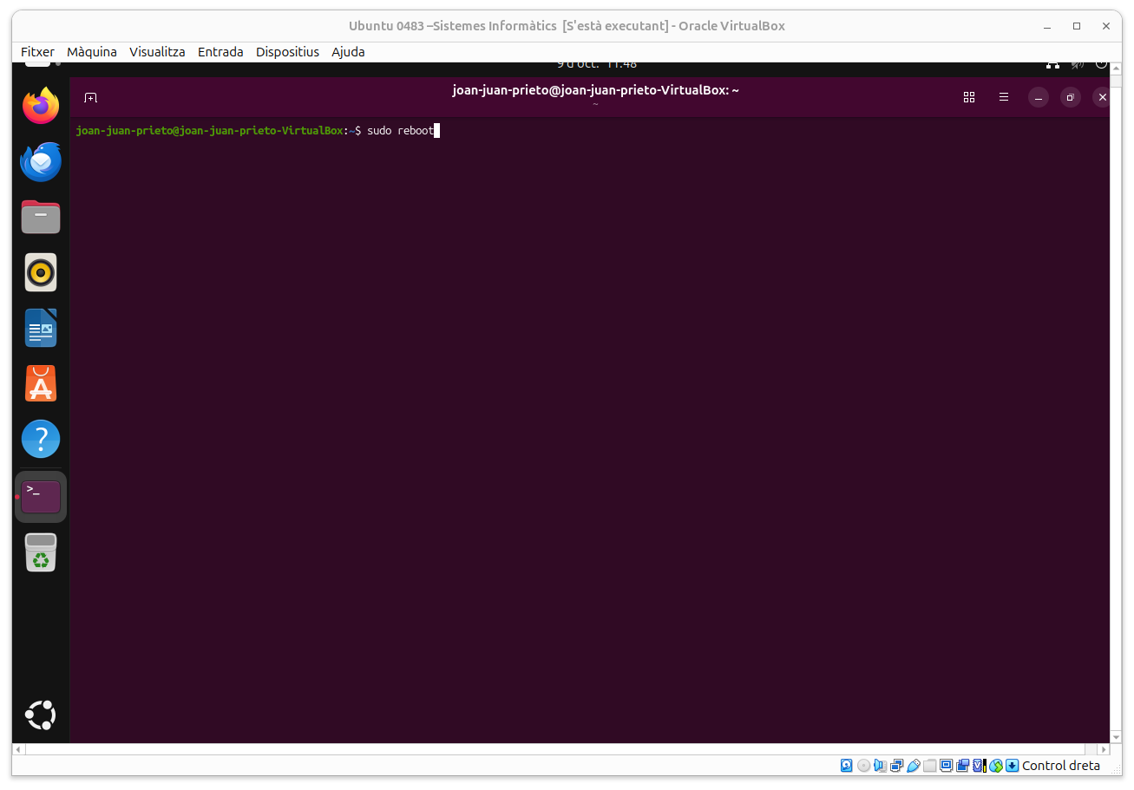

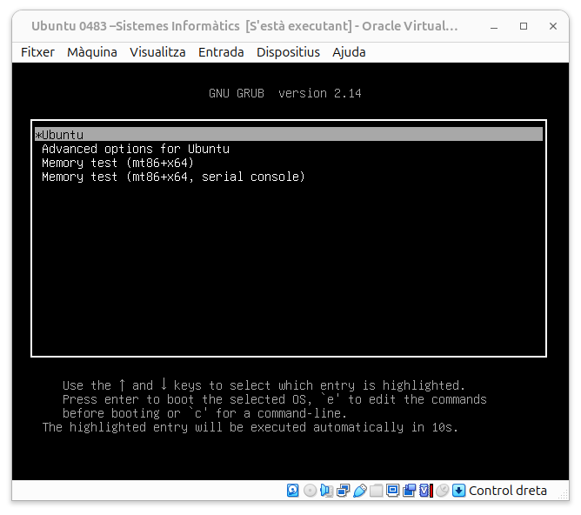

Instal·lar i configurar Timeshift.
Primer, obrirem el terminal amb la combinació de tecles Ctrl + Alt + T. A continuació, actualitzarem la llista de paquets disponibles amb l'ordre següent: “sudo apt install timeshift”
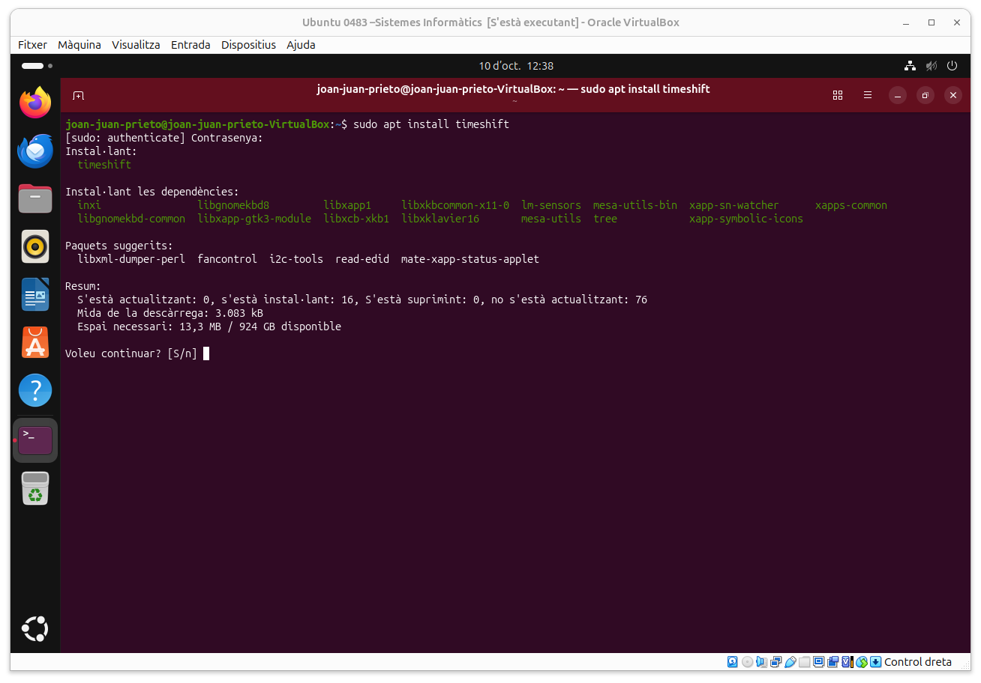
Una vegada instal·lat, obrirem Timeshift des del menú d'aplicacions o executarem l'ordre següent al terminal: “sudo timeshift-gtk”
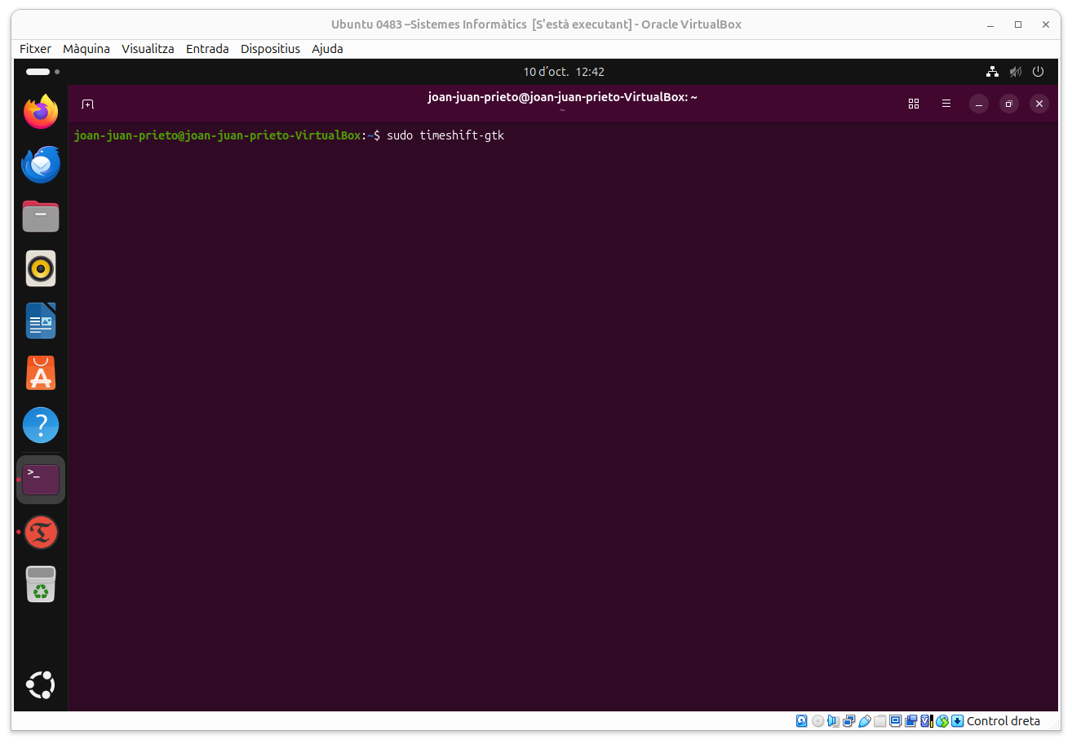
Quan iniciem Timeshift per primera vegada, seleccionarem el tipus d'instantània. Si el sistema de fitxers és ext4, triarem RSYNC, que és l'opció habitual a Ubuntu. Si utilitzem Btrfs, comprovarem que la instal·lació siga compatible abans de seleccionar aquesta opció.
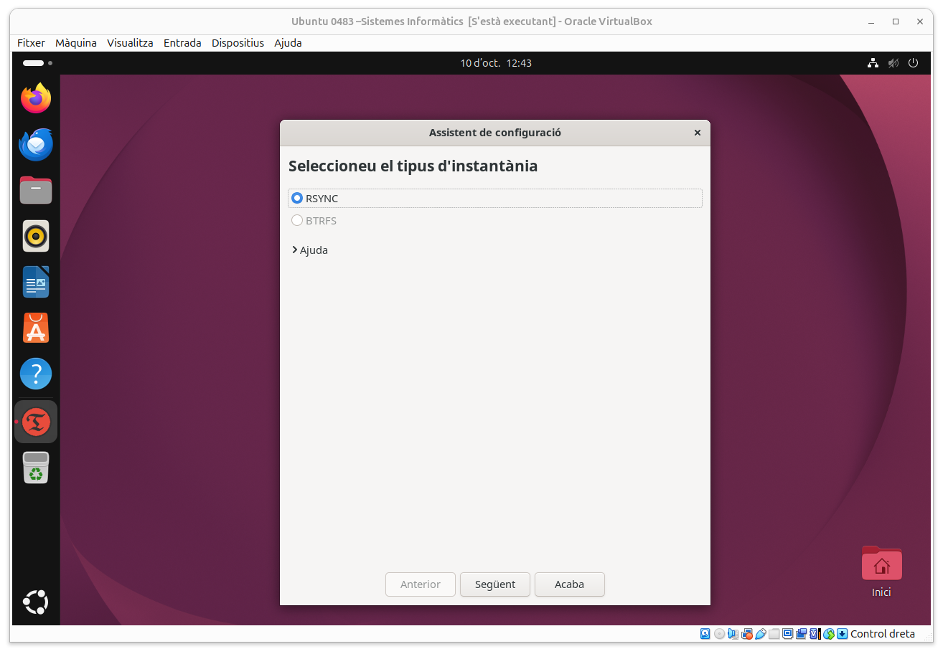
A continuació, seleccionarem el disc o la partició on guardarem les instantànies. Jo faré una còpia d’una partició en un fitxer per augmentar la velocitat del procés.
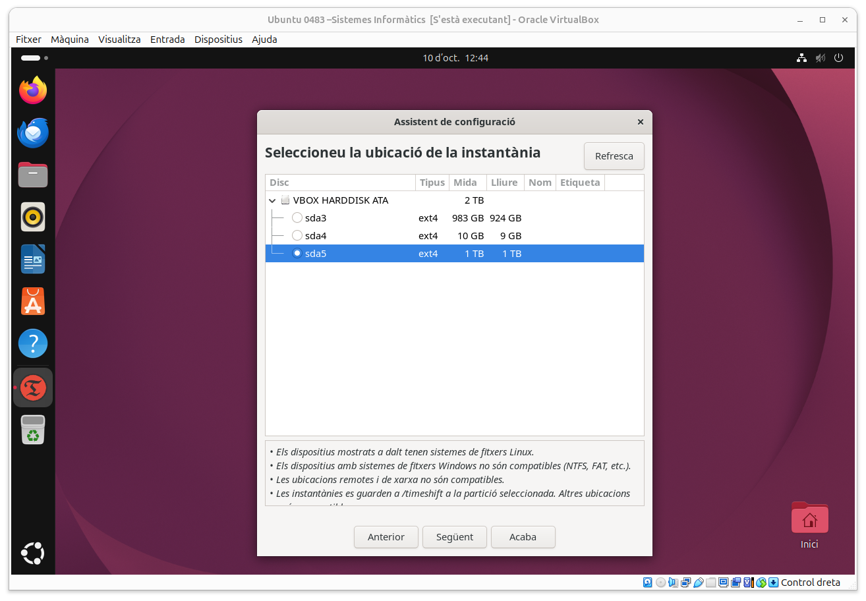
Després, configurarem la freqüència de les instantànies i el nombre de còpies que volem conservar. Podem activar les còpies diàries i setmanals segons les nostres necessitats i l'espai disponible. En el meu cas, ho faré cada vegada que la màquina virtual s'engegui.
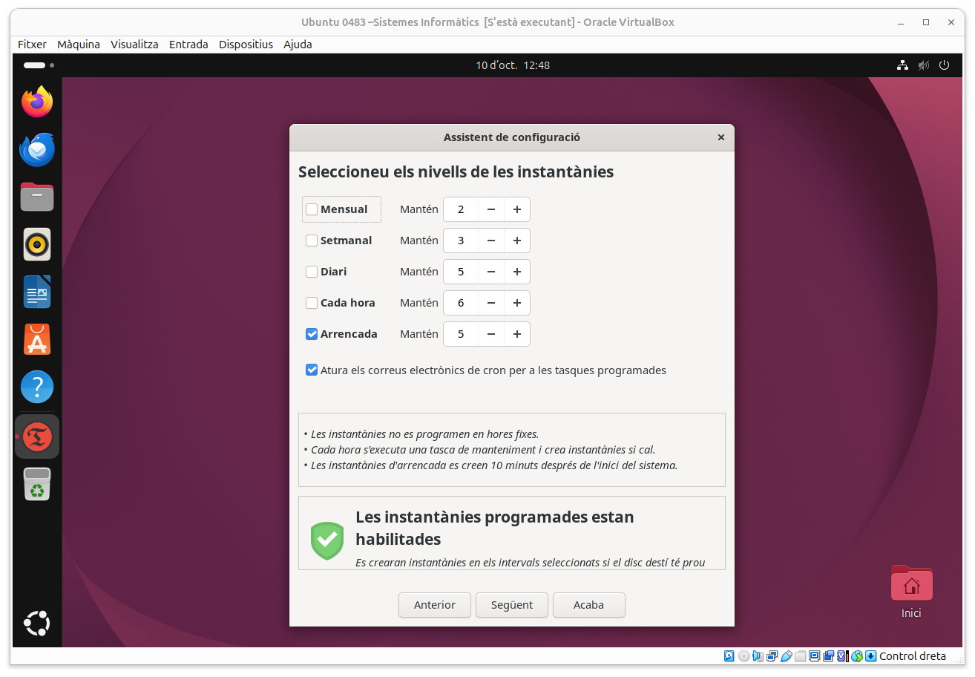
Aquí ens apareixen els directoris que s’exclouen per defecte. Ho deixarem tal com està.
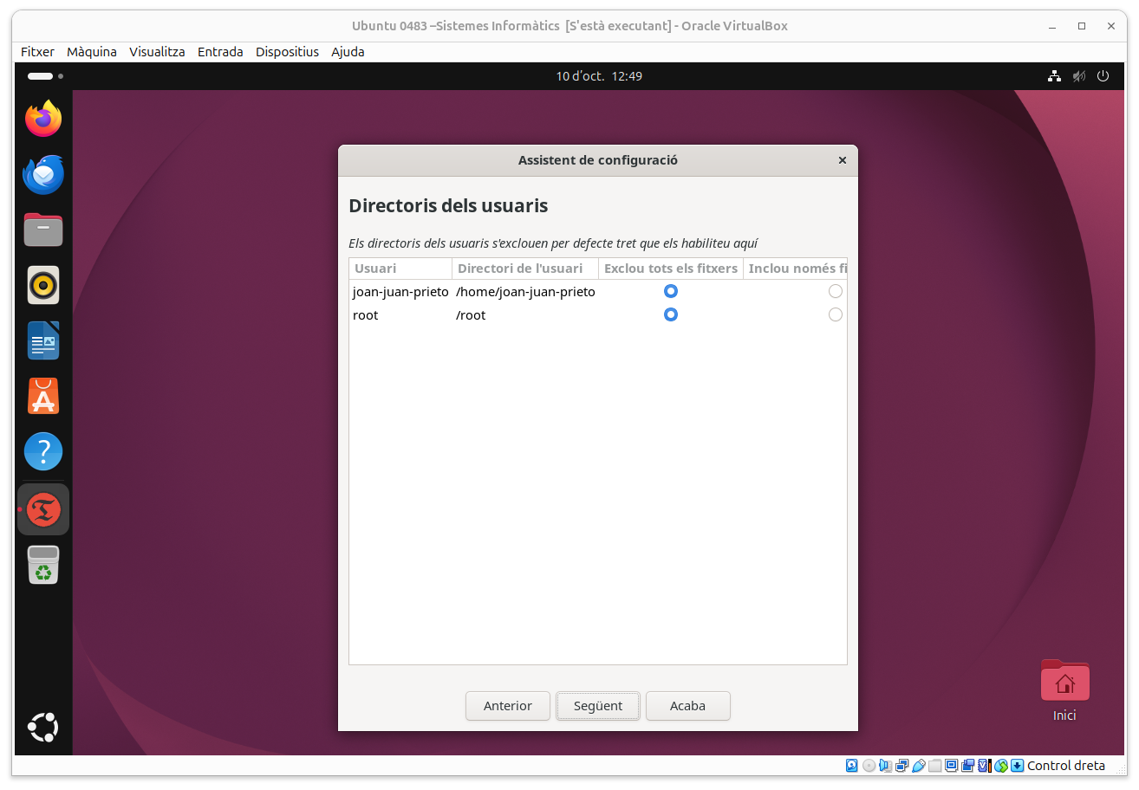
I ja haurem acabat els passos de la configuració.
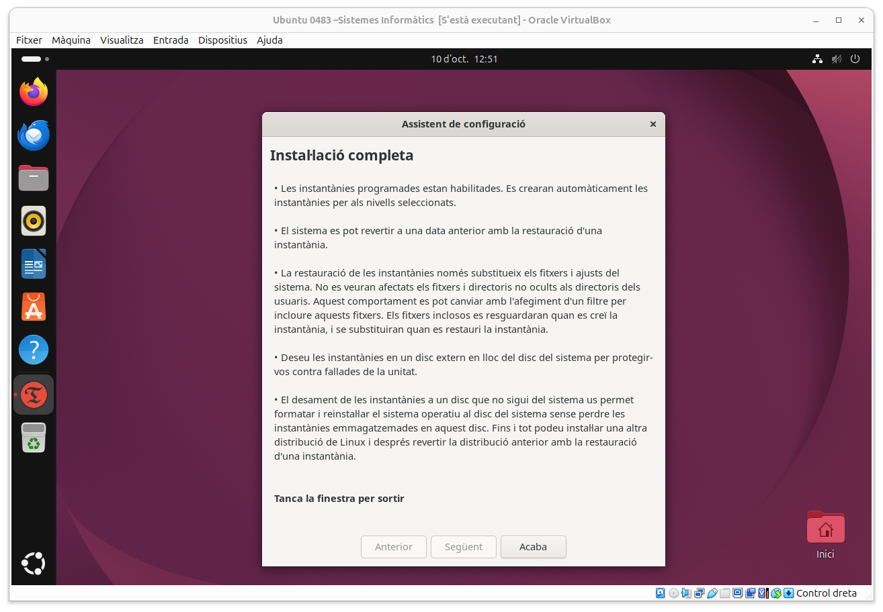
Una vegada acabada la configuració, premem el botó Create per crear la primera instantània. Esperarem que el procés finalitze abans de tancar el programa.
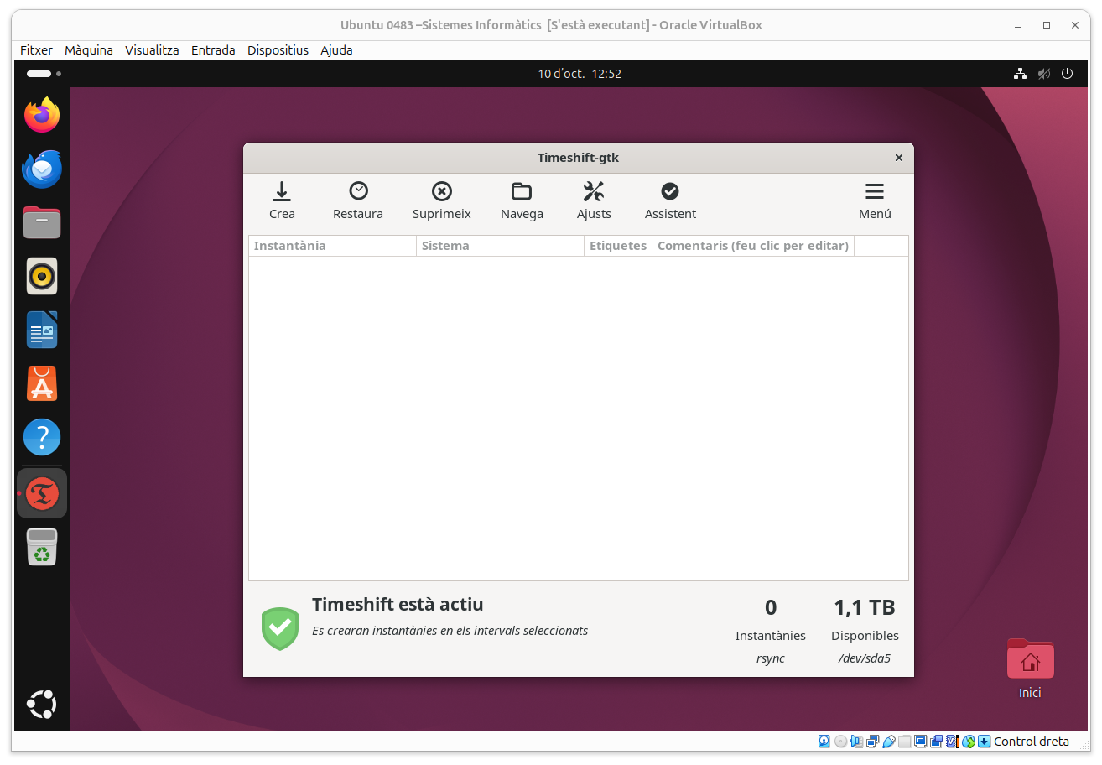
Com podem veure, ja tenim la nostra còpia de seguretat feta. Per restaurar el sistema si és necessari.
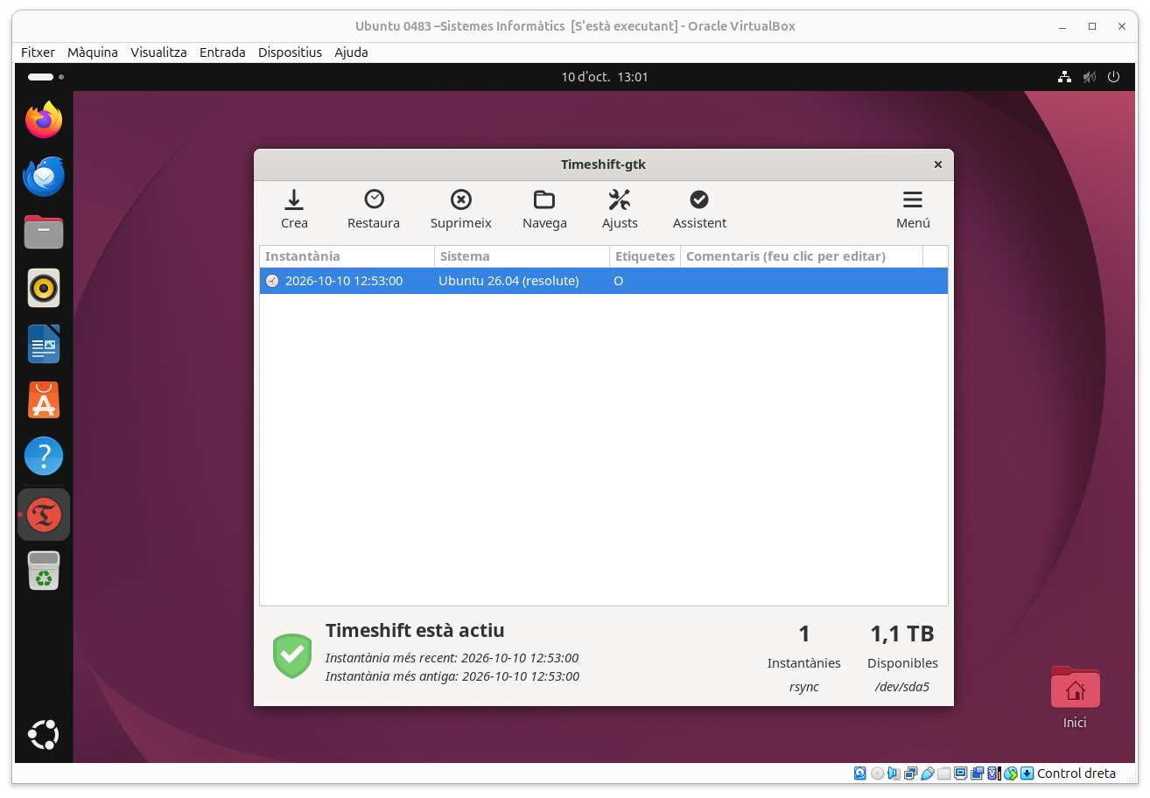
Si volem restaurar el sistema, seleccionarem la nostra còpia de seguretat i anirem a l’opció "Restaurar". Pel que fa als sectors on volem restaurar els fitxers, jo ho he deixat tal com estava per fer la prova.
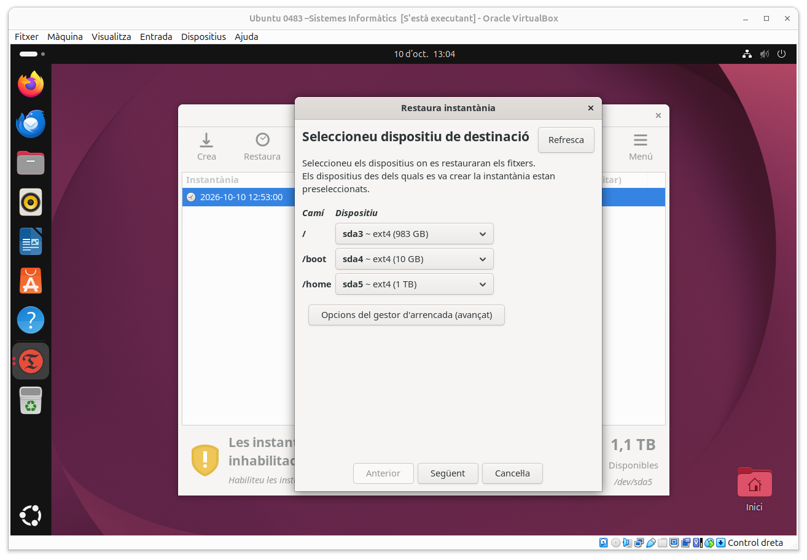
Ens apareixeran els fitxers que es crearan, es restauraran i s’eliminaran.

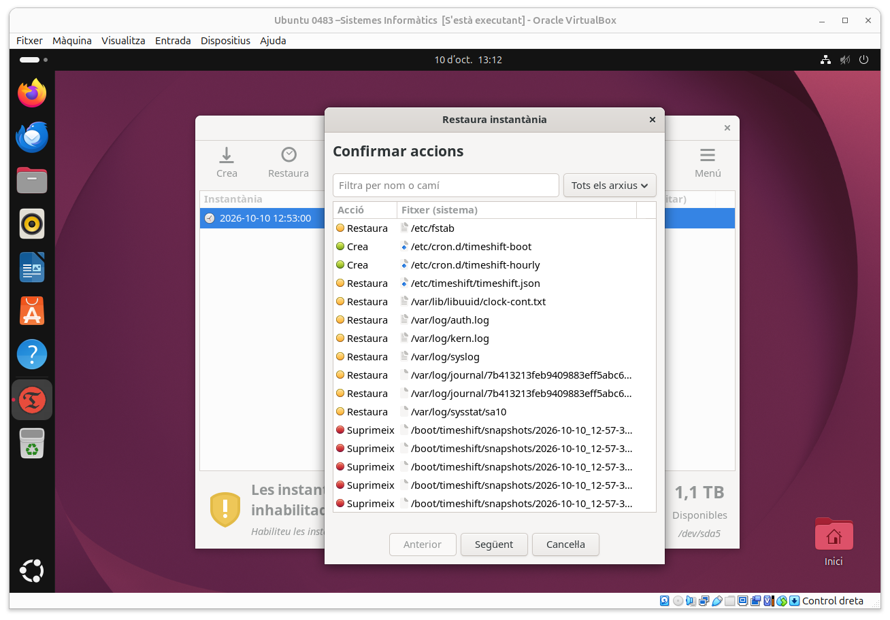
A continuació, ens sortirà un avís legal que ignorarem…
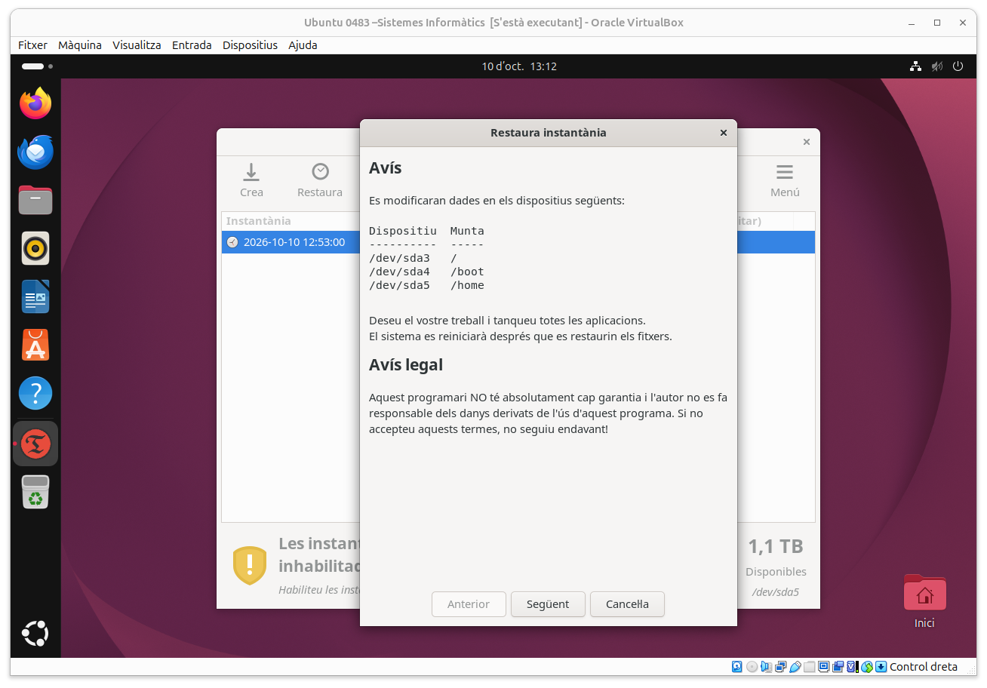
En continuar, ens apareixerà aquesta pantalla, on podrem veure quins fitxers s’estan eliminant, restaurant i creant.
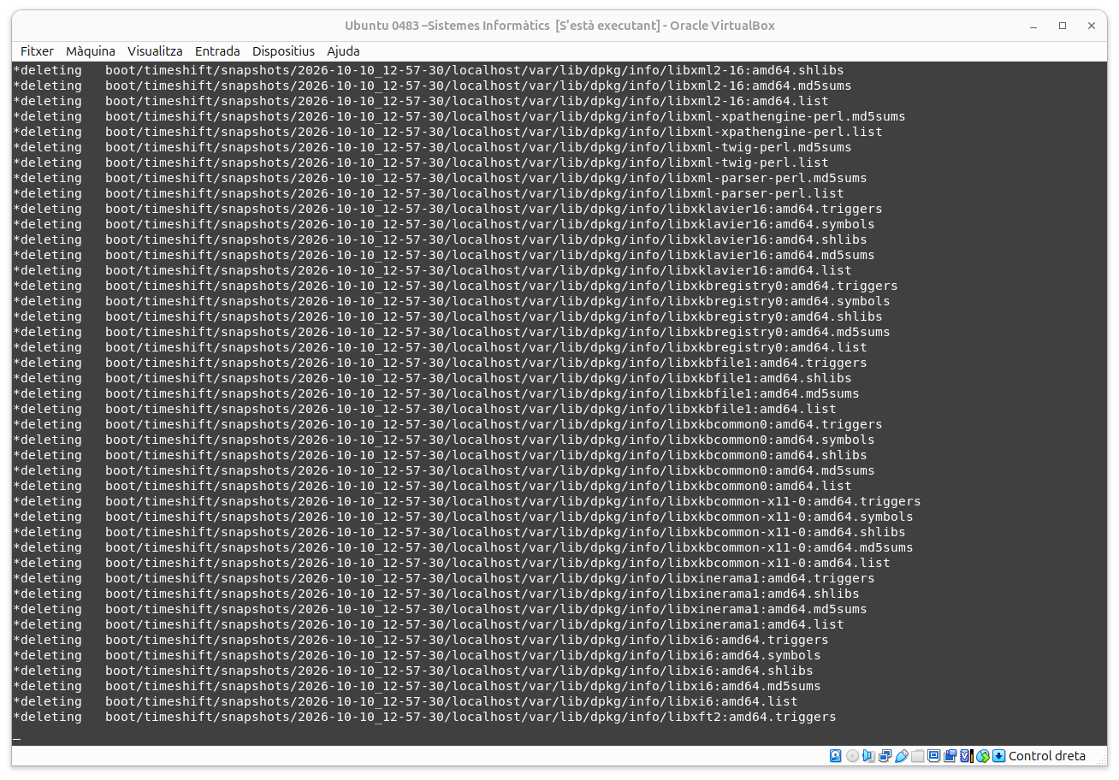
I ja tindríem la nostra còpia de seguretat feta, amb tots els fitxers restaurats.
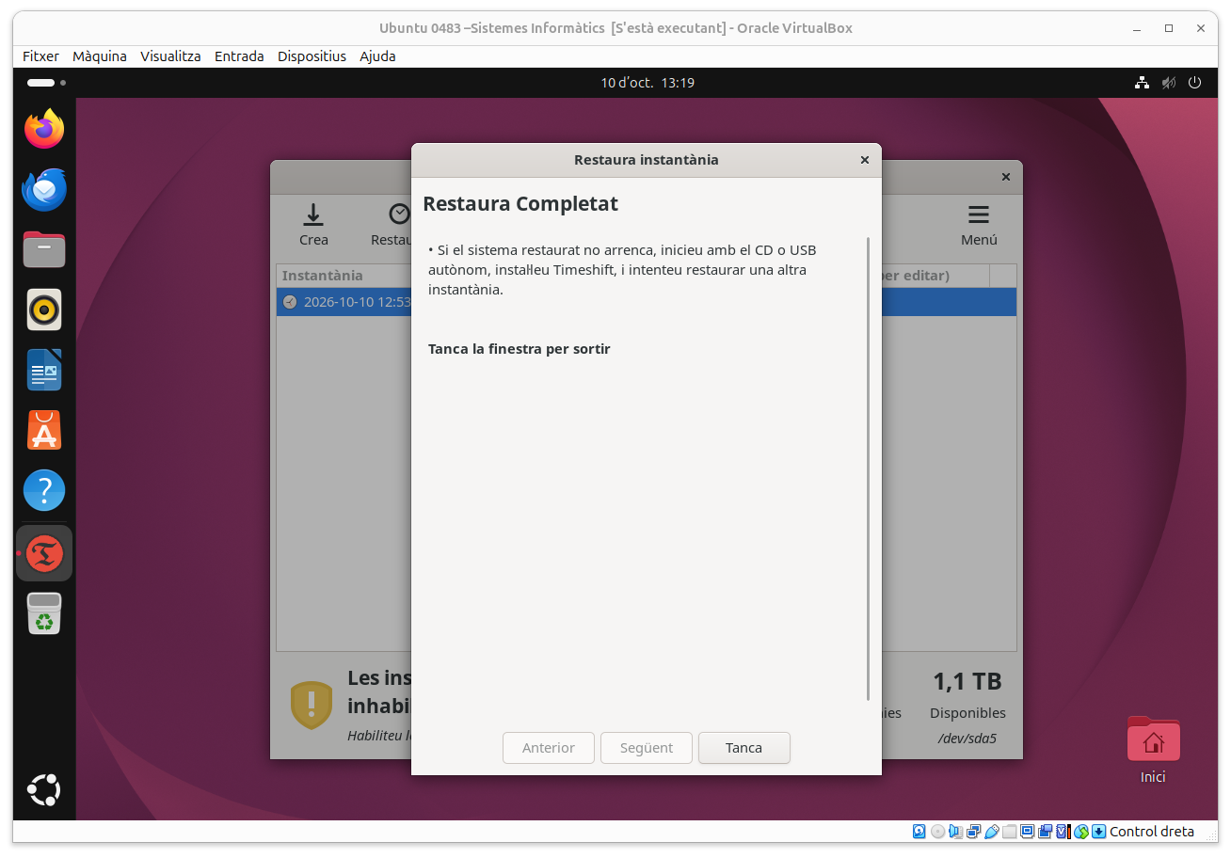

Configuració i comprovació de la xarxa a Ubuntu
Primer, obrirem el terminal amb Ctrl + Alt + T. A continuació, comprovarem si tenim connexió a Internet executant: ping 8.8.8.8
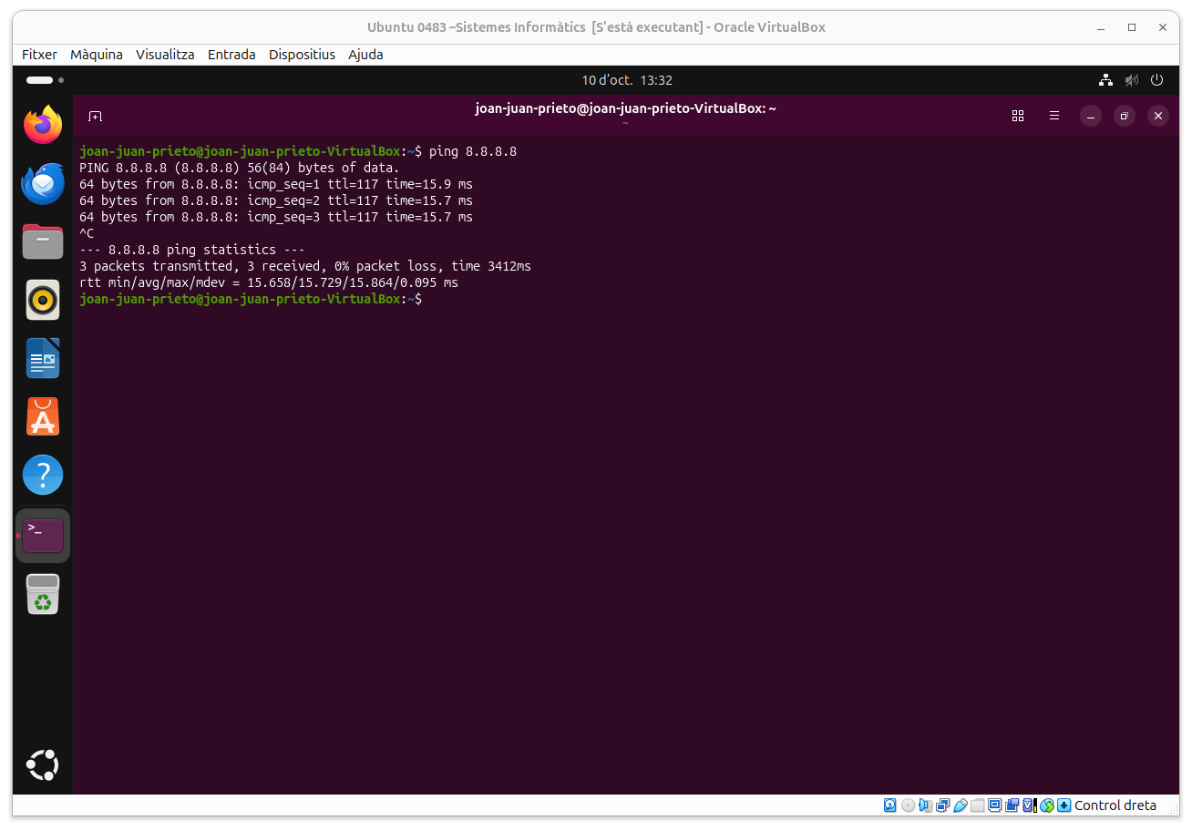
Després, comprovarem que també funciona la resolució de noms amb: ping google.com
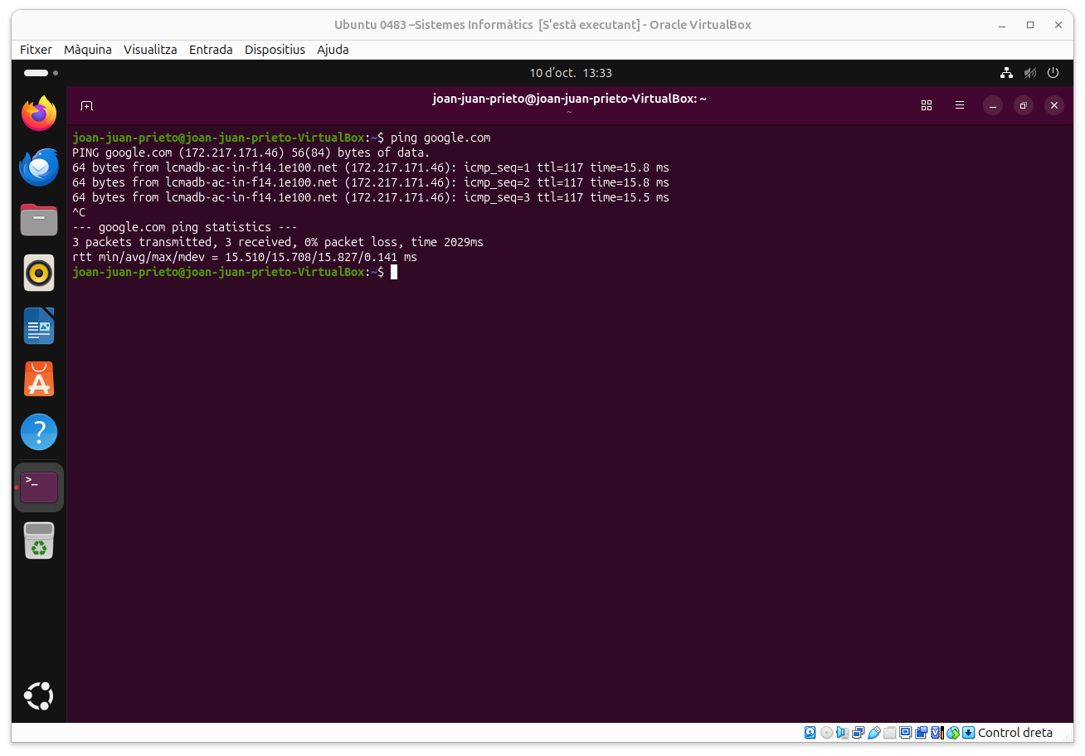
Per consultar les interfícies de xarxa i les adreces IP assignades, executarem: ip addr
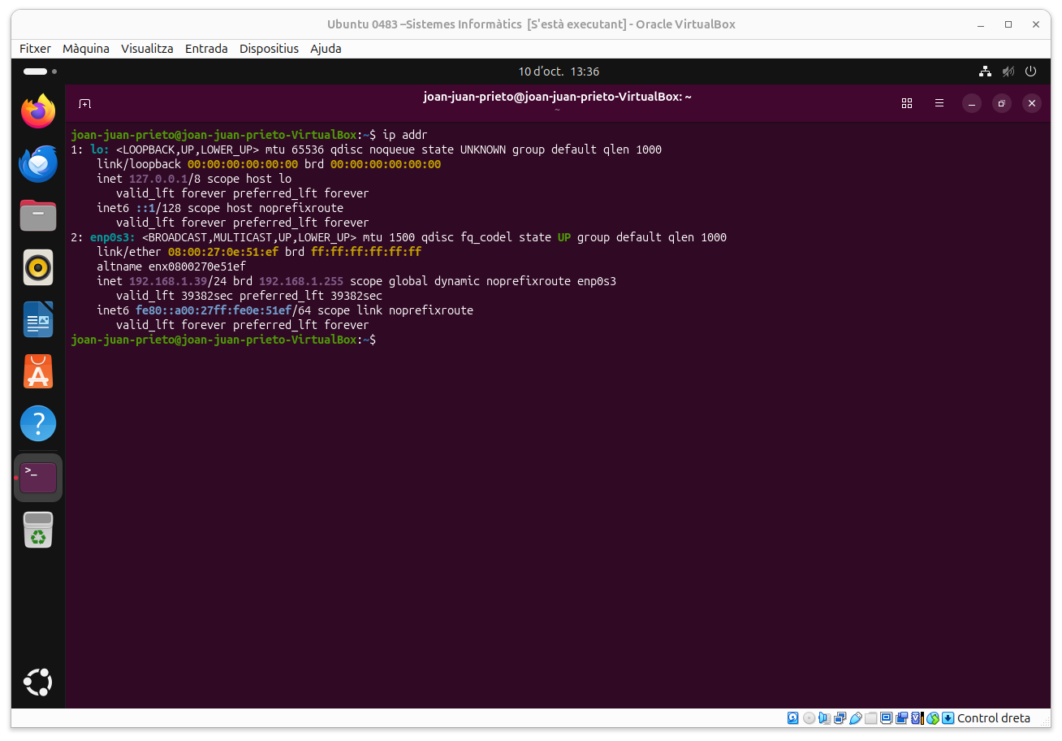
Per identificar la passarel·la predeterminada, executarem: ip route
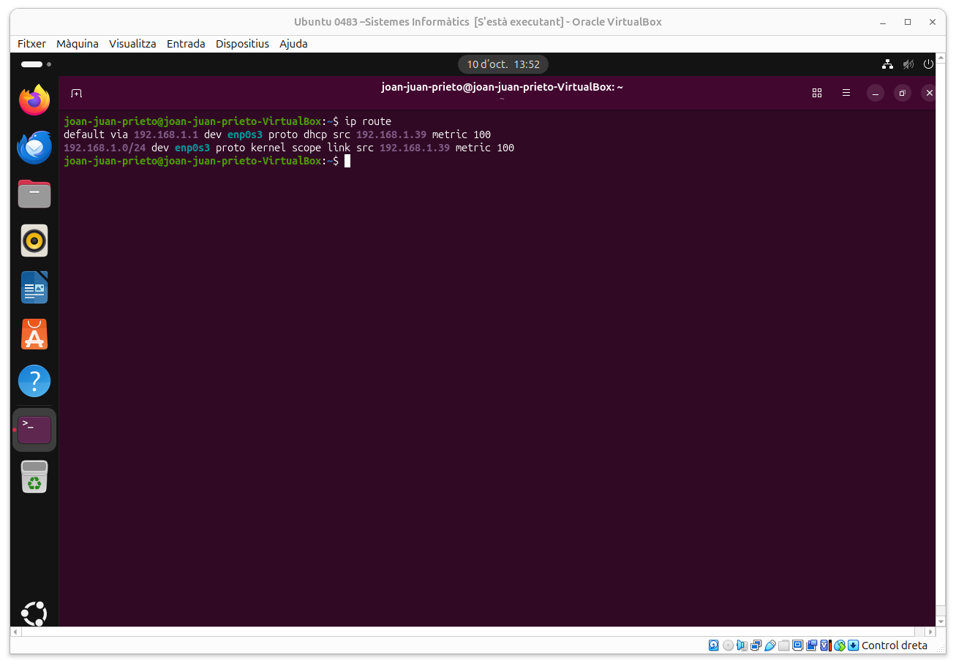
Per consultar els servidors DNS configurats, executarem: resolvectl status
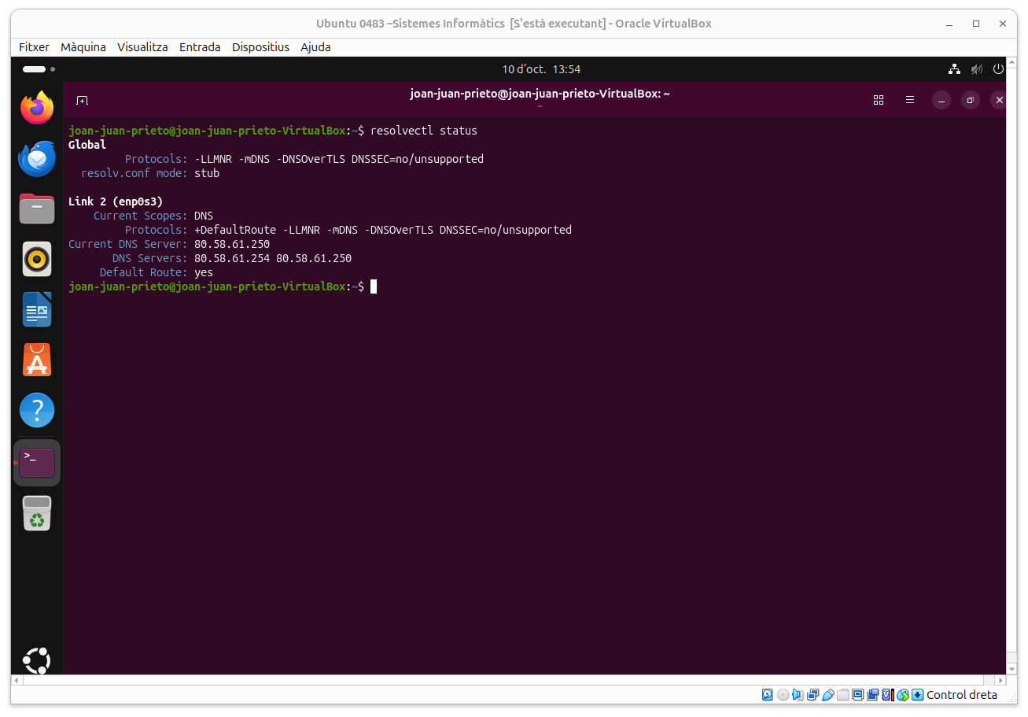
Per consultar la configuració de la xarxa, executarem: nmcli device show
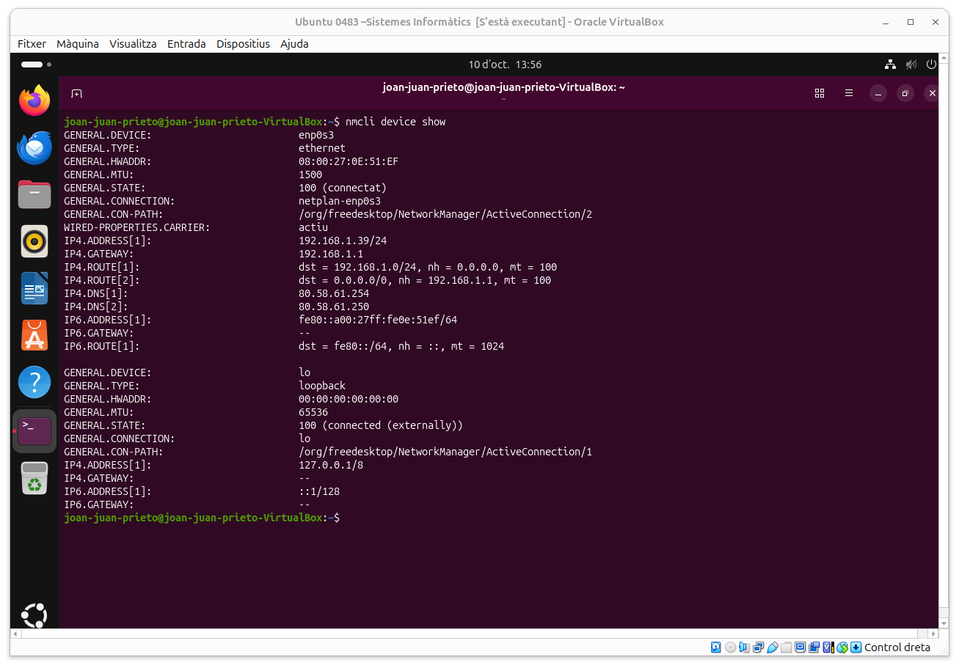
Per comprovar si utilitzem DHCP o una IP estàtica, consultarem el mètode de configuració de la connexió: nmcli connection show
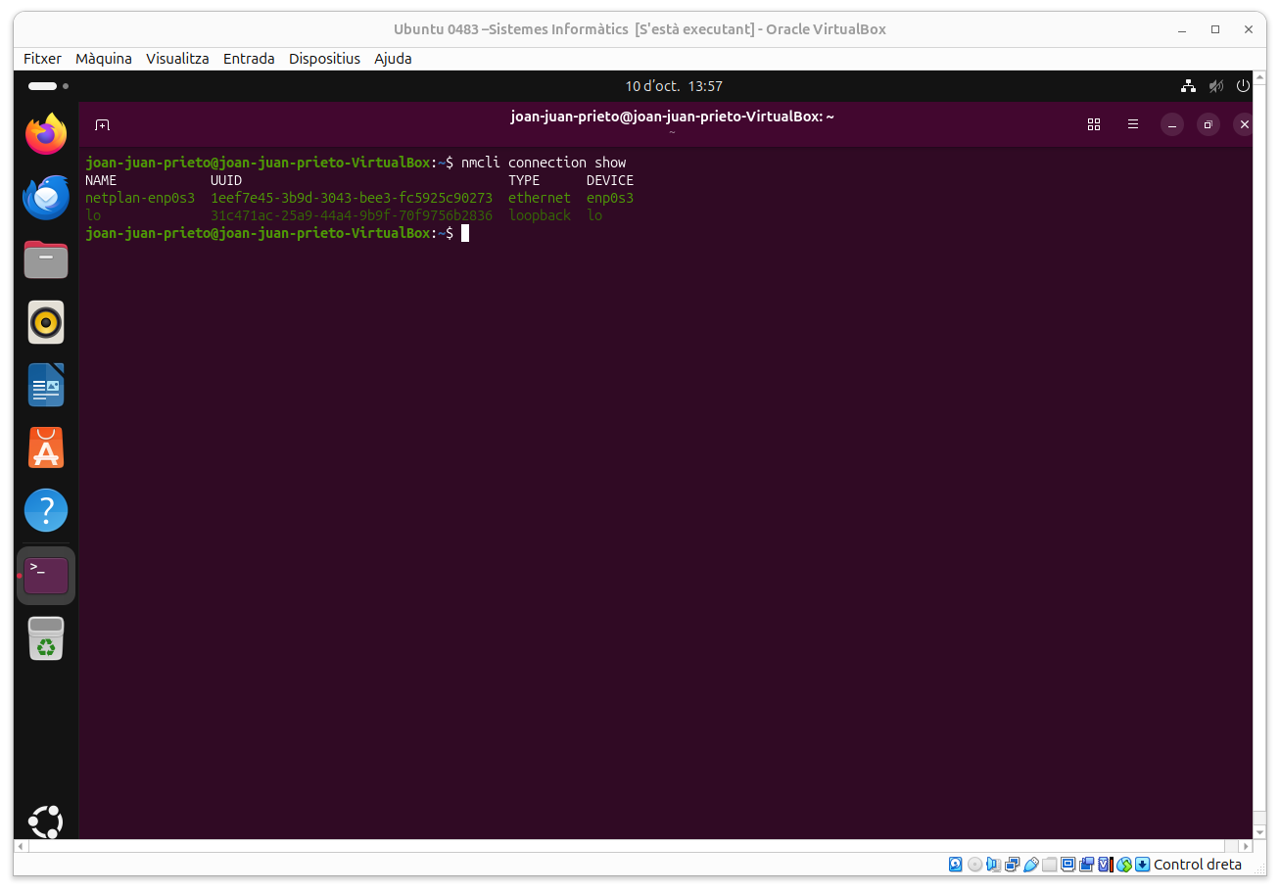

Instal·lar i gestionar programes
Primer, obrirem el terminal amb Ctrl + Alt + T. Actualitzarem la llista de paquets disponibles amb l'ordre següent: sudo apt update
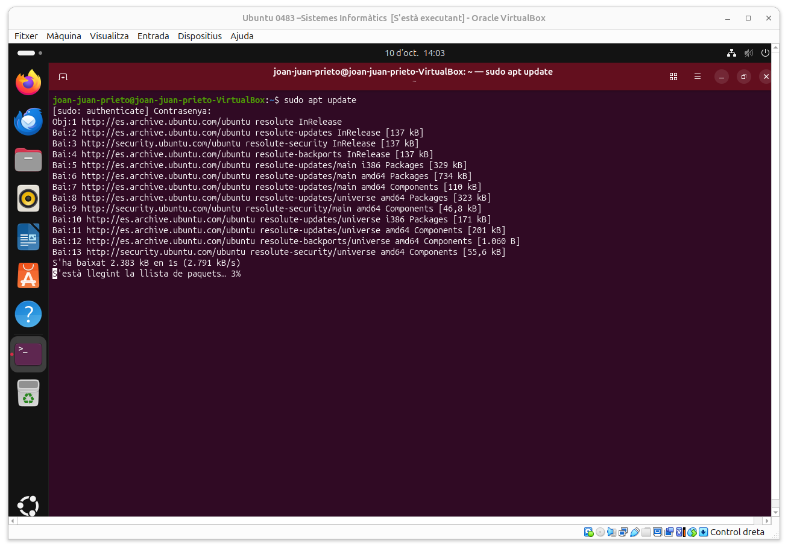
Després, instal·larem les actualitzacions disponibles amb: sudo apt upgrade
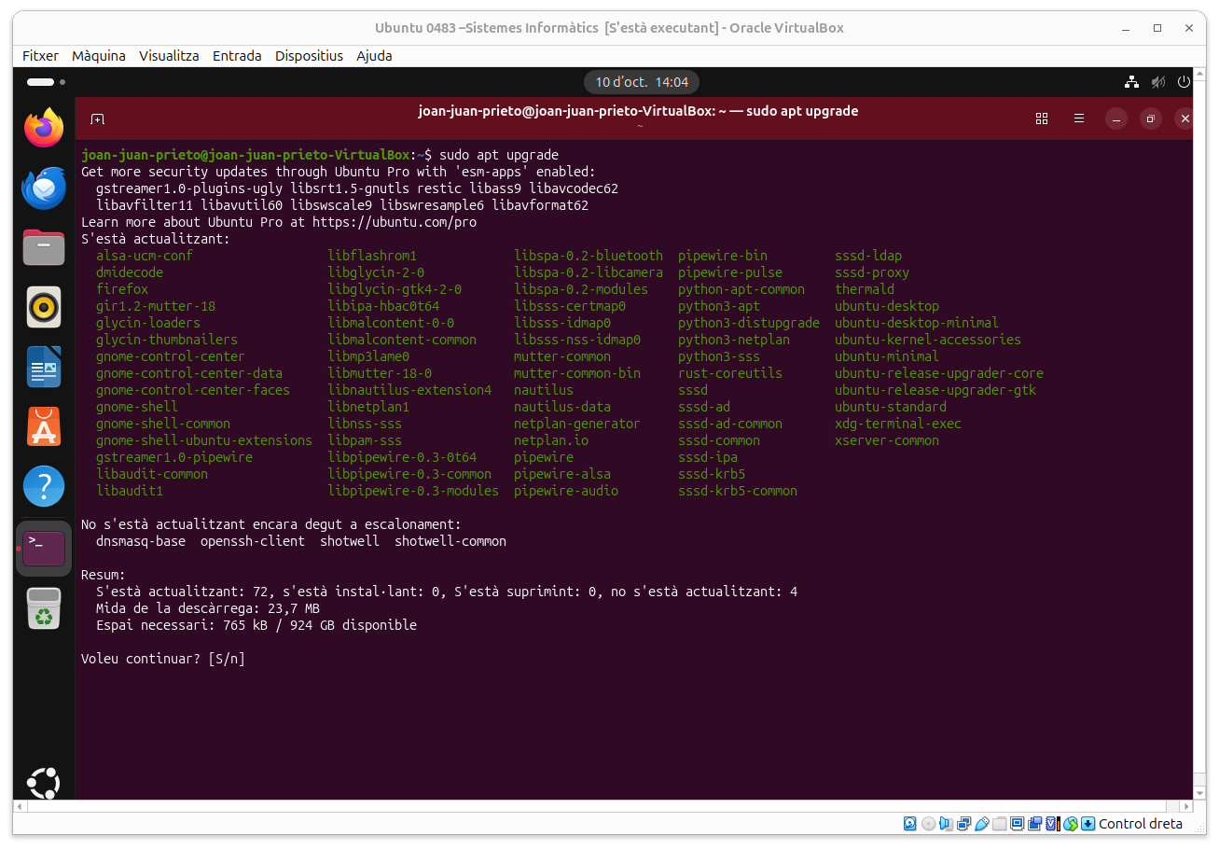
A continuació, instal·larem algunes eines útils per gestionar i mantenir el sistema. Per exemple, instal·larem htop, que permet consultar els processos i el consum de recursos de l’ordinador. Per fer-ho, utilitzarem la comanda: sudo apt install htop
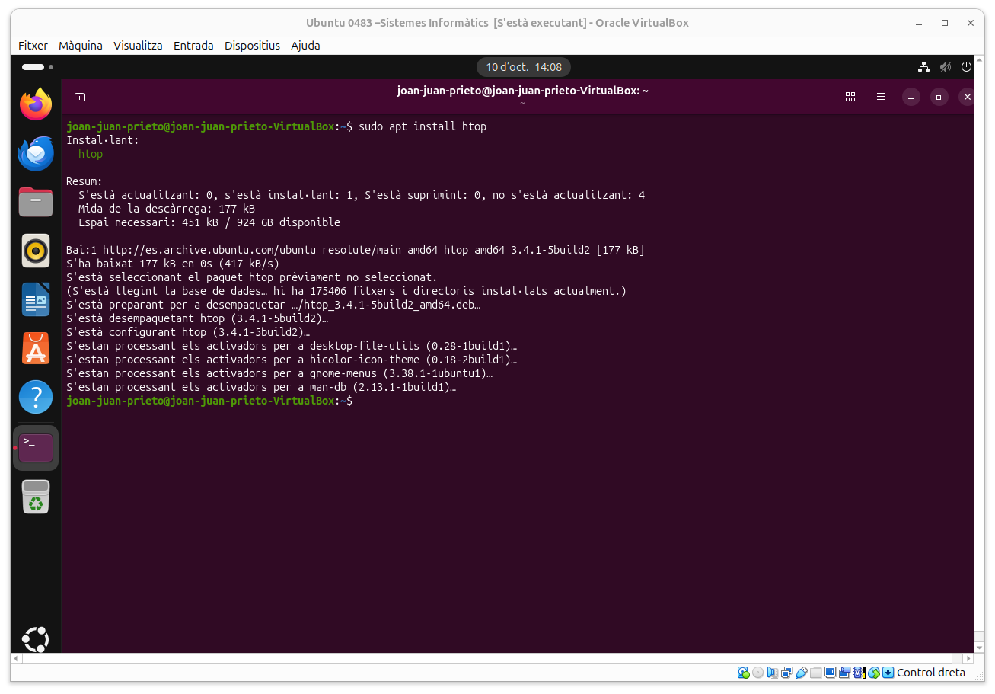
També podem instal·lar GParted, una eina gràfica per gestionar les particions dels discos, per fer-ho, utilitzarem la comanda: sudo apt install gparted
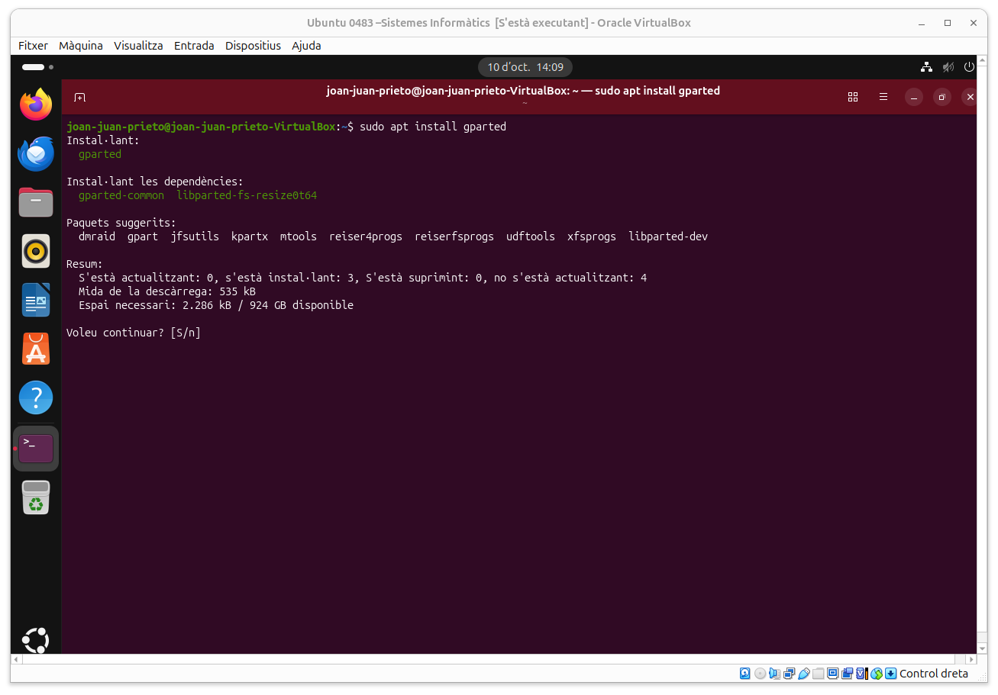
Per obrir htop, executarem: sudo htop
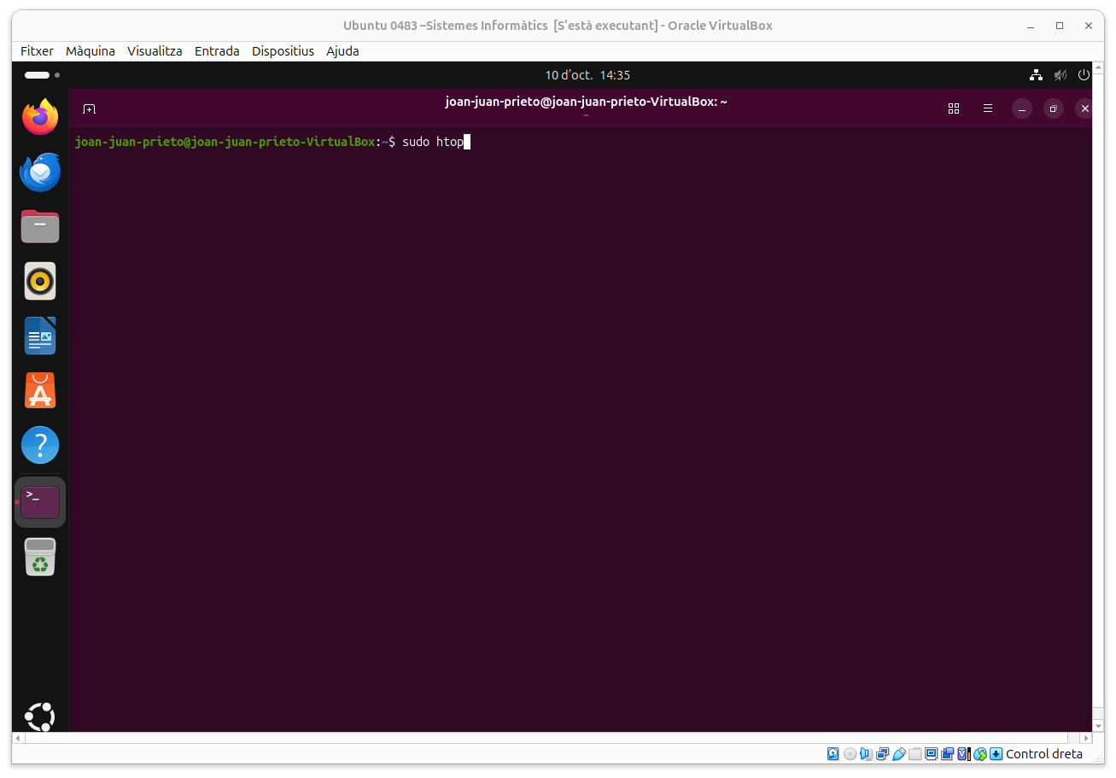
Aquí podem veure el programa htop en funcionament.
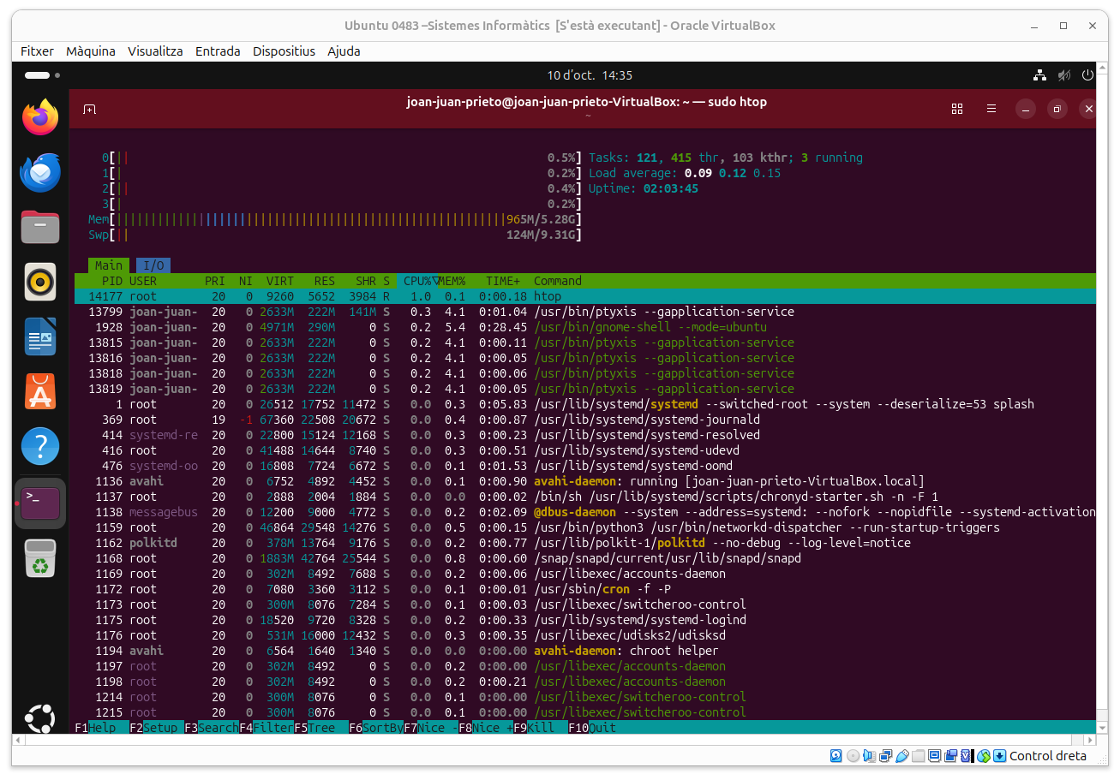

Per obrir GParted, executarem: sudo gparted
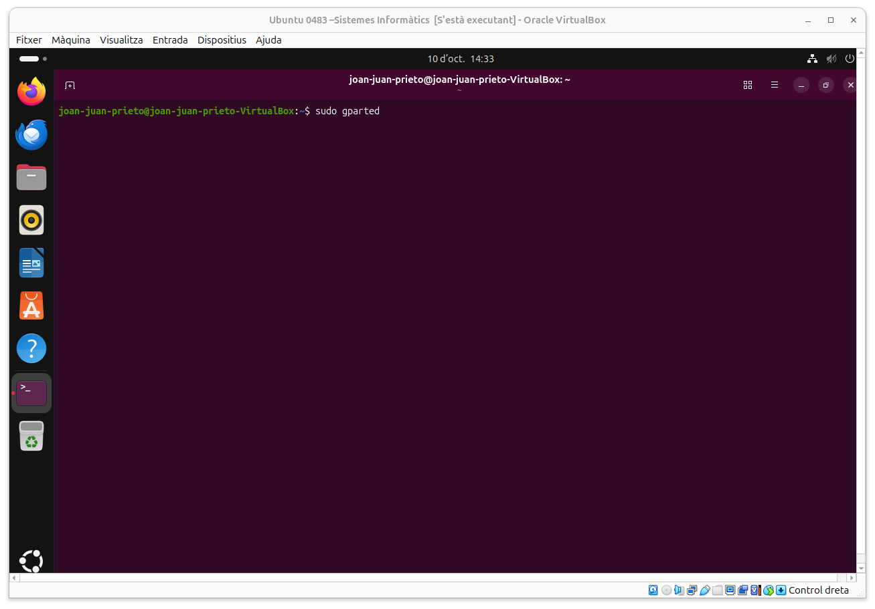
Aquí podem veure el programa GParted en funcionament.
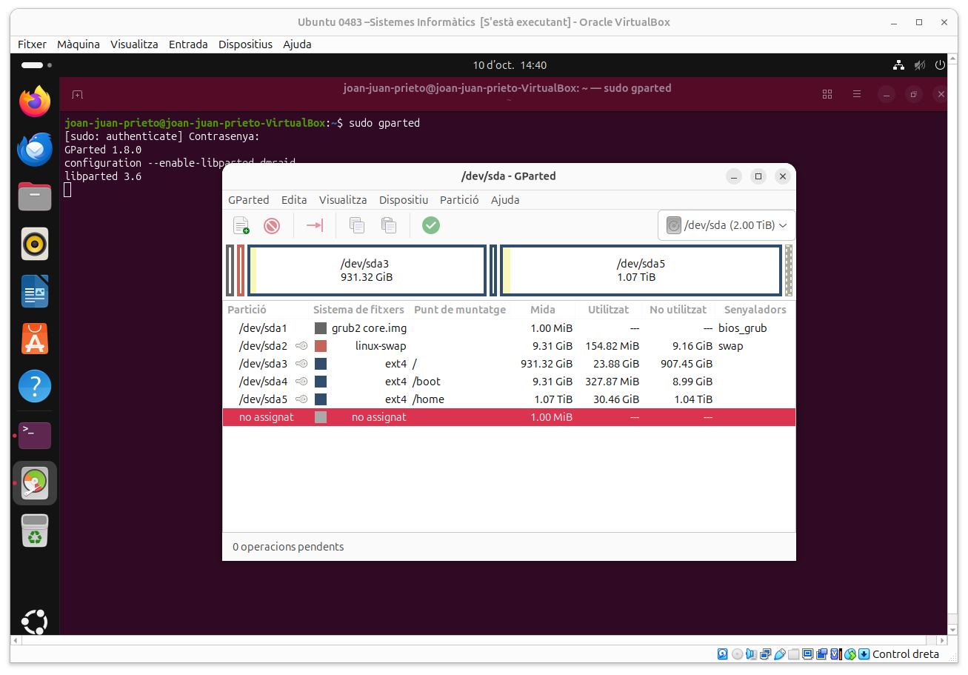
Per demostrar que sabem desinstal·lar programes, eliminarem htop amb l'ordre següent: sudo apt remove htop
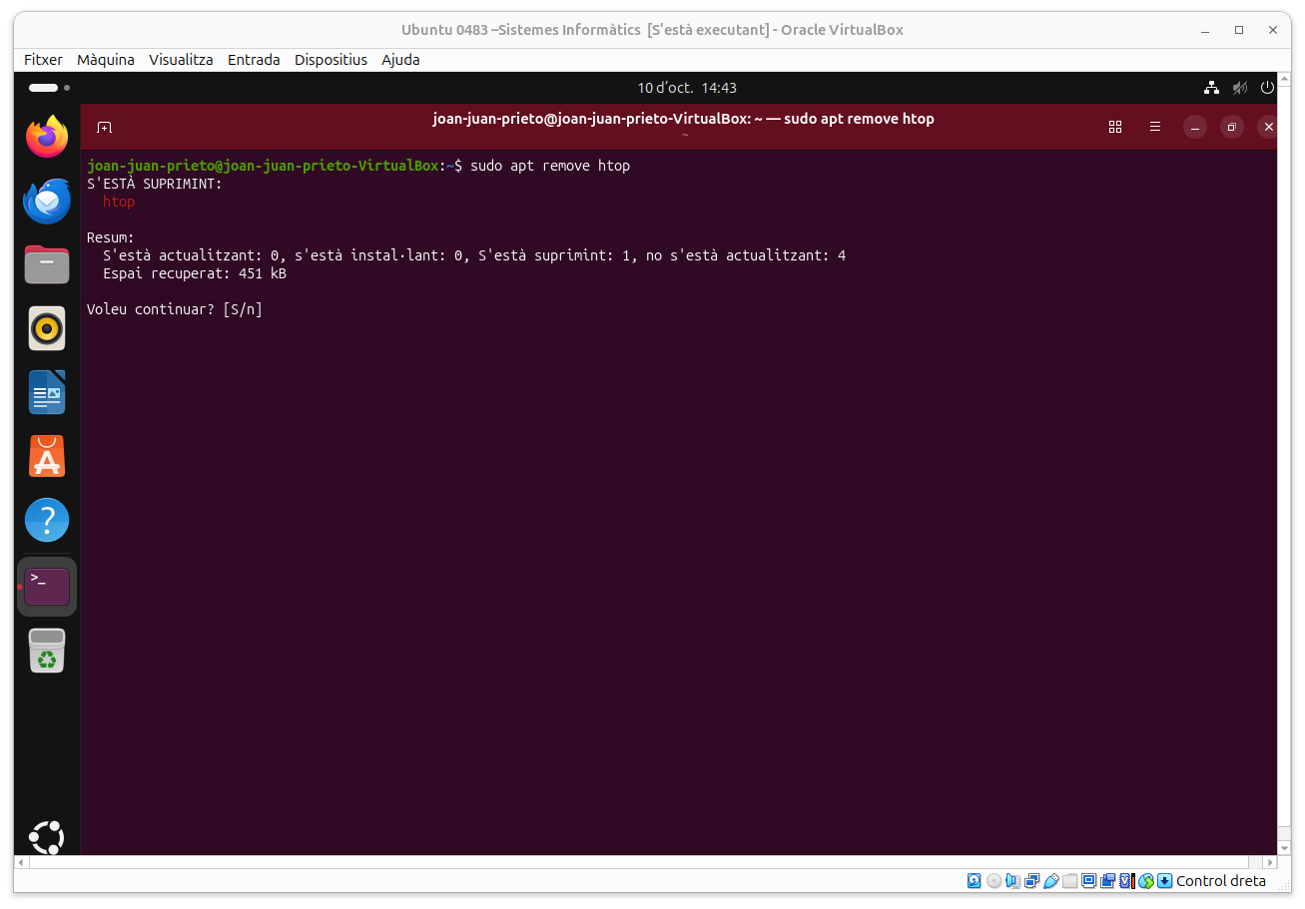
Si volem eliminar també els fitxers de configuració del paquet, podem utilitzar: sudo apt purge htop
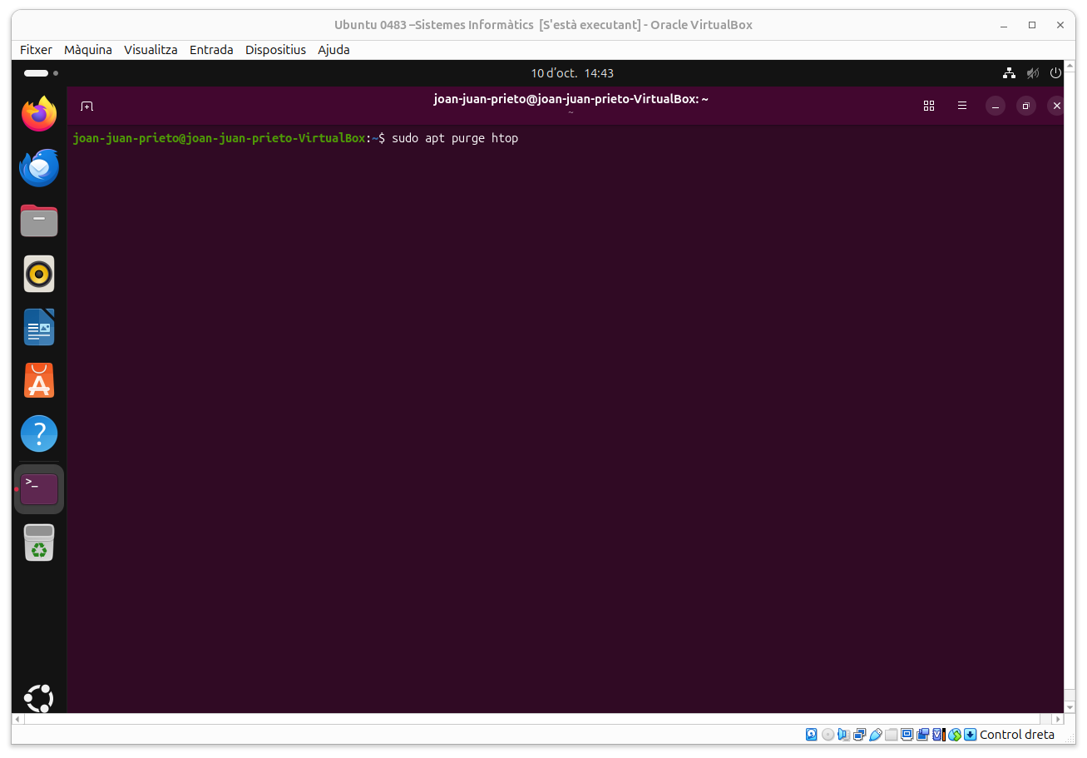
Després, podem eliminar les dependències que ja no siguen necessàries amb: sudo apt autoremove
